

**PONTIFÍCIA UNIVERSIDADE CATÓLICA DE MINAS GERAIS**

Programa de Graduação em Análise e Desenvolvimento de Sistemas

Anna Karolina de Souza Freitas, Arthur Hudson Ferreira Machado, Elder Ferreira Ramos, Franciele Teixeira Félix, Guilherme Bonfim Lima e Matheus Fernandes

Orientador: Leonardo Vilela Cardoso

**PROJETO: DESENVOLVIMENTO DE APLICAÇÃO DISTRIBUÍDA**

Gerenciamento Drive Thru

Belo Horizonte

2023

# Sumário

Sumário 2

1. INTRODUÇÃO 5

1.1. PROBLEMA 5

1.2. OBJETIVO 6

1.3. JUSTIFICATIVA 8

1.4. PÚBLICO-ALVO 8

2. ESPECÍFICAÇÃO DO PROJETO 9

2.1. PERSONAS 10

2.2. HISTÓRIAS DE USUÁRIOS 12

2.3. MODELAGEM DE PROCESSO DE NEGÓCIO 13

2.3.1. ANÁLISE DA SITUAÇÃO ATUAL 13

2.3.1. DESCRIÇÃO GERAL DA PROPOSTA 13

2.3.1. COMPRA DE PRODUTO 14

2.4. INDICADORES DE DESEMPENHO 14

2.5. REQUISITOS DO PROJETO 16

2.5.1. REQUISITOS FUNCIONAIS 16

2.5.2. REQUISITOS NÃO FUNCIONAIS 17

2.5.3. RESTRIÇÕES 18

2.6. DIAGRAMA DE CASOS DE USO 18

2.7. DIAGRAMA DE ARQUITETURA DE SOFTWARE 19

2.8. MATRIZ DE RASTREABILIDADE 20

2.9. GERENCIAMENTO DE PROJETO 21

2.9.1. GERENCIAMENTO DE TEMPO 21

2.9.2. GERENCIAMENTO DE EQUIPE 22

2.9.3. GESTÃO DE ORÇAMENTO 23

2.10. DIAGRAMA DA ARQUITETURA DE SOFTWARE 25

3. METODOLOGIA 25

3.1. GESTÃO DE CODIGO FONTE / CONTROLE DE VERSÃO 26

3.2. GERENCIAMENTO DO PROJETO 27

3.3 DIVISÕES DE PAPEIS 28

3.4 FERRAMENTAS 28

4. PROJETO DE INTERFACE 29

4.1 Fluxo do Usuário 29

5. ARQUITETURA DA SOLUÇÃO 30

5.1 Diagrama de Classes 30

5.2 Modelo ER – Esquema relacional 33

6. TESTES UNITÁRIOS 35

7. TECNOLOGIAS USADAS PARA DESENVOLVIMENTO / ARMAZENAMENTO DE DADOS 45

7.1. Implementação Web API Rest 45

7.2. Escopo da solução: Documentação da arquitetura, configuração do ambiente, modelagem dos dados, autenticação, recursos e rotas. 46

7.3. Armazenamento de dados – Sistema DriveXpress 46

7.4. Ferramentas de desenvolvimento e suas funcionalidades 47

8 . MODELO PADRÃO DA APLICAÇÃO WEB 48

8.1 Tela Home Page 49

8.2 Tela de Login 50

8.3 Tela de Cadastro do Usuário 50

8.4 Tela Cadastro de Produtos 51

8.5 Tela de Produtos 51

8.6 Tela Cadastro de Restaurante 52

8.7 Tela de Contatos 53

9. PROGRAMAÇÃO DE FUNCIONALIDADES 54

9.1 Visualização do cadastro de produto 54

9.2 Visualização dos Login 55

9.3 Cadastro de usuários 55

10. DIAGRAMA DE FLUXO – TELAS MOBILE 57

11. MODELO PADRÃO DA APLICAÇÃO MOBILE 57

11.1. Tela Home Page 58

11.2. Tela Restaurantes 59

11.3. Tela Pesquisar 60

11.4. Tela Carrinho de compras 61

11.5. Tela Contatos 62

11.6. Tela Caixa de sugestão 63

11.7. Tela Chat Sac DriveXpress 64

11.8. Tela Termos de uso 65

11.9. Tela Cadastro de usuários 66

11.10. Tela Login 67

12. TESTES DE FUNCIONALIDADE, INTEGRAÇÃO E USABILIDADE 68

12.1 Cadastro de Usuários 68

12.2 Realização de pedidos pelo app 69

12.3 Sistema do usuário em plataforma mobile e responsivo 70

13. CONSIDERAÇÕES FINAIS 71

14. ANÁLISE CRÍTICA DO PROCESSO DE DESENVOLVIMENTO 72

15. PROPOSTA DE MELHORIAS DO PROJETO 73

# 1. INTRODUÇÃO

A crescente demanda por praticidade e rapidez no ramo de alimentação transformou o serviço de drive-thru em uma parte essencial da indústria de restaurantes e fast-food. No entanto, com o aumento da concorrência e a necessidade de aprimorar a experiência do cliente, a construção de um sistema de gerenciamento de drive-thru eficiente tornou-se uma prioridade para muitos estabelecimentos.

Este projeto visa explorar a criação de um sistema inovador de gerenciamento de drive-thru, que não apenas otimize o fluxo de veículos e pedidos, mas também melhore significativamente a satisfação do cliente e a eficiência operacional. Neste projeto, será dado ênfase nas principais áreas críticas de gerenciamento de um restaurante baseado no modelo drive-thru, em que se destacam a automação do pedido, o aprimoramento da eficiência operacional, a personalização da experiência do cliente e a integração de tecnologias avançadas para aprimorar a precisão e a velocidade do atendimento.

## 1.1. PROBLEMA

Restaurantes frequentemente enfrentam desafios significativos no que diz respeito ao potencial de vendas e gerenciamento de recursos. A flutuação imprevisível na demanda e a sazonalidade podem complicar a gestão das vendas e a experiência do usuário, acarretando um atendimento insatisfatório, e por consequência, a perda de clientes.

Em paralelo, o gerenciamento da produção de pedidos é um fator crítico, pois exige um equilíbrio delicado entre evitar atrasos no preparo e garantir que os produtos estejam sempre disponíveis para atender à demanda dos clientes.

Além disso, a segurança no armazenamento de dados é uma prioridade, com a crescente necessidade de proteger informações sensíveis de clientes e garantir que as transações financeiras sejam seguras.

O sistema de gerenciamento que iremos desenvolver ao longo do semestre visa solucionar alguns problemas comuns enfrentados por restaurantes que se baseiam no modelo drive-thru de funcionamento, dentre eles:

1. **Congestionamento no drive-thru:** Em horários de pico, o congestionamento no drive-thru pode resultar em longos tempos de espera, insatisfação dos clientes e perda de negócios. O sistema busca otimizar o fluxo de veículos, reduzindo tempos de espera e melhorando a eficiência do atendimento.
2. **Precisão nos pedidos:** Erros nos pedidos são frequentes e podem causar frustração nos clientes. O sistema visa melhorar a precisão dos pedidos, minimizando erros de comunicação entre clientes e funcionários, muitas vezes causados por barreiras de linguagem ou ruído ambiente.
3. **Eficiência operacional:** Otimizar o processo de gerenciamento de pedidos e pagamentos agiliza o atendimento, permitindo que os funcionários se concentrem mais em oferecer um serviço de qualidade e menos em tarefas administrativas demoradas.
4. **Experiência do cliente aprimorada:** Oferecer uma experiência de drive-thru mais conveniente, rápida e precisa, aumentando a satisfação do cliente, incentivando a fidelidade e o boca a boca positivo.
5. **Coleta de dados estratégicos:** Um sistema de gerenciamento de drive-thru pode coletar dados valiosos sobre padrões de pedidos, horários de pico e preferências dos clientes. Isso permite que os restaurantes tomem decisões mais informadas sobre preços, menu e estratégias de marketing.
6. **Segurança de dados:** À medida que os restaurantes lidam com informações financeiras e pessoais dos clientes, a segurança de dados é essencial. O sistema deve garantir a proteção adequada dessas informações.

## 1.2. OBJETIVO

O objetivo buscado no desenvolvimento do sistema de gerenciamento é criar um ambiente de drive-thru que seja mais rápido, conveniente e personalizado, garantindo que os clientes recebam seus pedidos de forma precisa e rápida, ao mesmo tempo em que se reduz os custos operacionais além de minimizar os erros durante o atendimento.

Aprimorar a eficiência no atendimento e a experiência do cliente em restaurantes que oferecem esse modelo organizacional de serviço, reduzir o tempo de espera, melhorar a precisão dos pedidos, facilitar os pagamentos, coletar dados estratégicos e garantir a segurança das informações, contribuem para o sucesso contínuo do serviço de drive-thru na indústria alimentícia.

O sistema de gerenciamento criado visa resolver problemas recorrentes no modelo *compre e retire,* além de implementar aprimoramentos nos pontos citados abaixo, melhorando a experiência tanto para os clientes quanto para os restaurantes, aumentando a eficiência operacional e a satisfação do cliente no serviço de drive-thru.

1. **Melhorar a precisão dos pedidos:** Minimizar erros de comunicação entre clientes e funcionários, garantindo que os pedidos sejam feitos e preparados de acordo com as preferências dos clientes.
2. **Coletar dados estratégicos:** Capturar e analisar dados sobre padrões de pedidos, horários de pico e comportamento do cliente para permitir tomadas de decisões mais informadas.
3. **Integrar tecnologia emergente:** Garantir que o sistema seja flexível o suficiente para incorporar novas tecnologias à medida que surgirem, como pedidos por aplicativos móveis, pagamentos sem contato e integração de voz.
4. **Garantir a segurança dos dados:** Proteger as informações pessoais e financeiras dos clientes, aderindo a padrões rigorosos de segurança de dados de acordo com a LGPD.
5. **Melhorar a satisfação do cliente:** Fornecer uma experiência de drive-thru que seja rápida, precisa e livre de complicações, resultando em clientes mais satisfeitos e propensos a retornar.
6. **Aprimorar a eficiência operacional:** Permitir que os funcionários se concentrem em tarefas que agregam valor, em vez de tarefas administrativas demoradas, otimizando os processos operacionais.
7. **Reduzir custos e aumentar a receita:** Aumentar a eficiência pode resultar em redução de custos operacionais, ao mesmo tempo em que melhora a experiência do cliente, o que pode levar a um aumento na receita.
8. **Facilitar a manutenção e atualização:** Desenvolver um sistema que seja fácil de manter e atualizar à medida que as necessidades do restaurante evoluem e novas tecnologias emergem.

## 1.3. JUSTIFICATIVA

A escolha de abordar um sistema de Drive-Thru como objeto de estudo e desenvolvimento de software baseia-se em várias razões de grande importância. Essa aplicação específica representa uma resposta essencial às demandas e tendências atuais da sociedade, bem como oferece oportunidades significativas de aprimoramento da experiência do cliente e impacto econômico positivo. As motivações que encontrada para realização dessa aplicação foi:

1. Relevância na era pós-pandêmica
2. Melhoria da experiência do cliente
3. Impacto na eficiência operacional
4. Crescimento do setor de alimentação e varejo
5. Redução do tráfego nas vias públicas
6. Coleta de dados e análises estratégicas
7. Fomento do empreendedorismo.

Em resumo, o sistema de drive-thru representa uma aplicação altamente relevante e versátil que atende a demandas contemporâneas, desde a busca pela segurança no atendimento durante a pandemia até a otimização da experiência do cliente e o estímulo à economia. A escolha desse tema visa aprofundar o entendimento das implicações tecnológicas, econômicas e sociais desse sistema, bem como explorar maneiras de aprimorá-lo para o benefício de consumidores e empresas.

## 1.4. PÚBLICO-ALVO

O público-alvo desse projeto de gerenciamento de drive-thru será voltado para um público diversificado, abrangendo diversas categorias de clientes. Entre essas categorias, as principais são: famílias, na maioria aquelas que possuem crianças, que buscam mais praticidade, comodidade e agilidade para satisfazer a fome de todos os membros. Além disso, existem aqueles clientes que estão numa idade mais avançada ou com mobilidade reduzida onde encontram no drive-thru uma maneira acessível e conveniente de obter suas refeições. Podemos citar também as grandes empresas que buscam uma solução mais eficiente de fazer pedidos em grandes escalas para seus funcionários.

Portanto, o projeto deve ser projetado de forma a atender a essas diversas necessidades e expectativas do público-alvo, garantindo que todos os clientes tenham uma experiência positiva no drive-thru e incentivando o retorno frequente ao estabelecimento. Isso envolve a implementação de tecnologias avançadas, treinamento adequado da equipe e a oferta de opções de menu que atendam a diferentes preferências alimentares e restrições dietéticas.

# 2. ESPECÍFICAÇÃO DO PROJETO

O drive-thru, apesar de ser uma opção conveniente para muitos clientes, frequentemente enfrenta desafios que afetam a experiência do usuário como tempo de espera prolongado, precisão do pedido e falta de personalização por exemplo. Para melhorar a experiência do cliente no drive-thru, propomos uma solução que integra tecnologia, treinamento da equipe e personalização. Desenvolveremos um aplicativo móvel que os clientes podem usar para fazer pedidos antes de chegarem ao drive-thru. Isso reduzirá significativamente o tempo de espera, pois os pedidos estarão prontos quando o cliente chegar. A elaboração das especificações do projeto envolve técnicas e ferramentas que serão utilizadas, tais como:

1. Brainstorming
2. Modelagem de Processos
3. Prototipagem
4. Diagrama de Gantt
5. Diagrama de Casos de Uso
6. Diagramas de Arquitetura
7. Avaliação de Usabilidade
8. Documentação Técnica
9. Simulação e Modelagem
10. Validação de Requisitos

Muitos restaurantes que oferecem a opção de drive-thru possuem um serviço que é caracterizado por ser o oposto do que é pensado para ser: rápido. Esse gargalo de tempo entre o pedido e a entrega prejudicam a satisfação do cliente. Por outro lado tem-se a opção de não esperar no carro ao pedir comida por aplicativos de entrega. Nesse caso, espera-se em casa. O drive-tru planejado aqui visa solucionar esses gargalos. O usuário do sistema poderá realizar o seu pedido com antecedência e ir buscá-lo quando souber que já está pronto, agilizando o serviço. Muitas features serão adicionadas de forma a auxiliar o dia a dia do restaurante, fornecendo dados para funcionários e gerente de acordo com as demandas do trabalho de cada um.

Abaixo são apresentadas as personas, histórias de usuários e requisitos planejados para o drive-thru.

## 2.1. PERSONAS

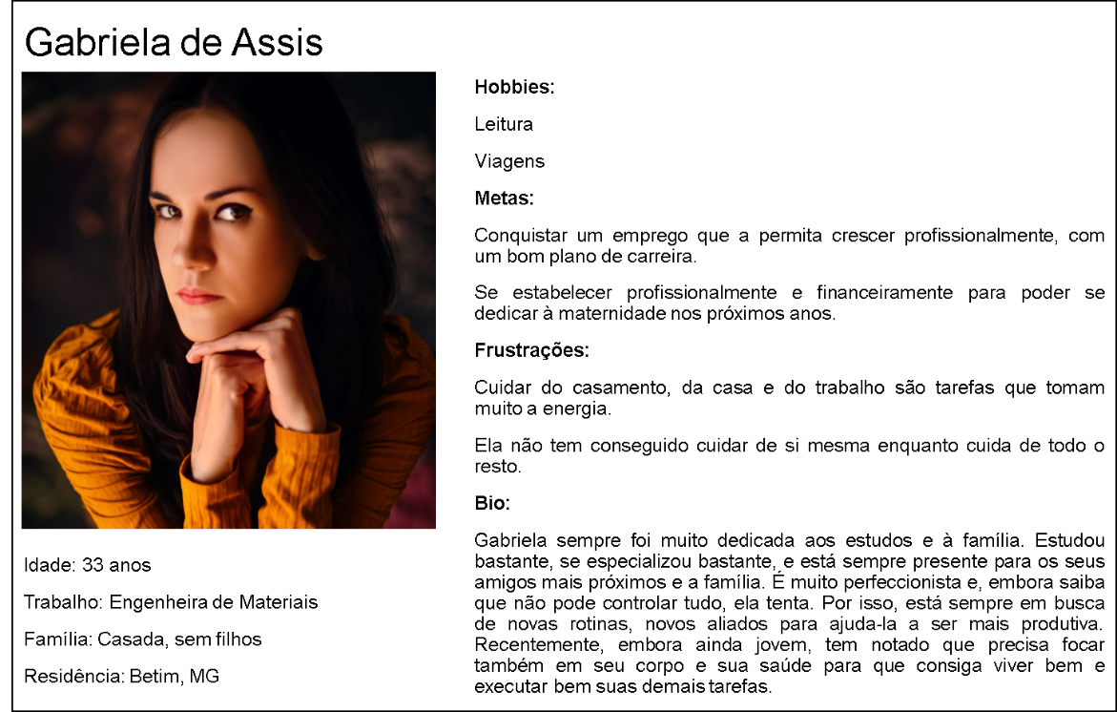

Figura 1 - Persona 1: Gabriela de Assis

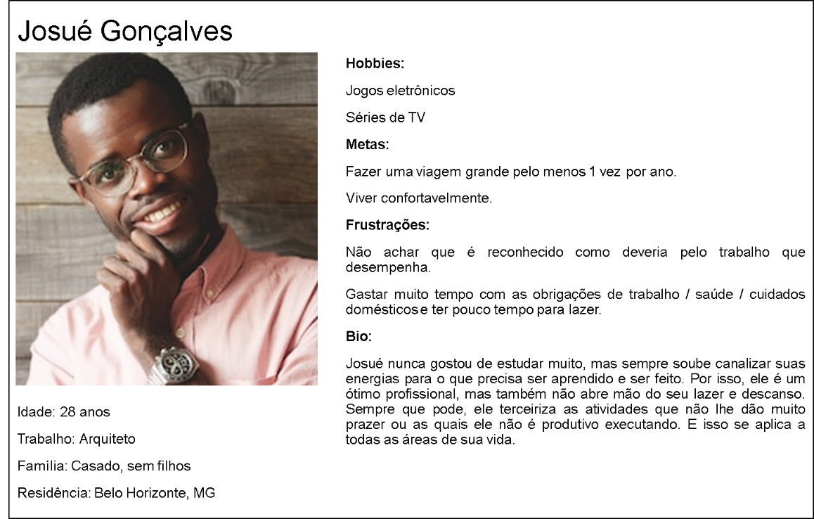

Figura 2 - Persona 2: Josué Gonçalves

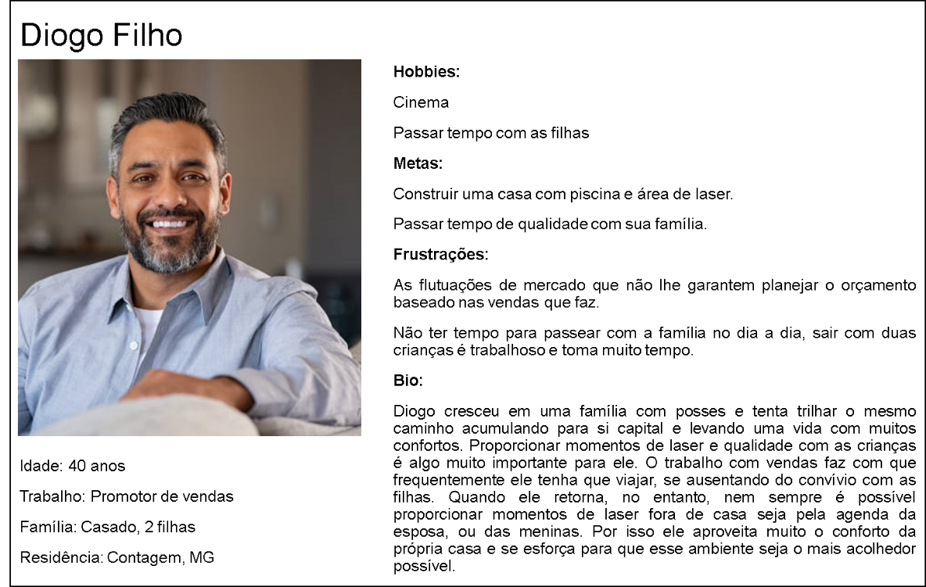

Figura 3 - Persona 3: Diogo Filho

## 2.2. HISTÓRIAS DE USUÁRIOS

Com base na análise das personas foram identificadas as seguintes histórias de usuários:

|  |  |  |
| --- | --- | --- |
| **EU COMO... `PERSONA`** | **QUERO/PRECISO ... `FUNCIONALIDADE`** | **PARA ... `MOTIVO/VALOR’** |
| **Consumidor** | Comprar online e retirar meu pedido quando ele já estiver pronto. | Ter comida fresca e de qualidade sem que para isso eu preciso cozinhar. |
| **Consumidor** | Posso realizar minha compra de casa mesmo que eu me dirija até o restaurante. | Não ter que esperar pelo esperar e poder eu mesmo acompanhar o status do meu pedido. |
| **Funcionário** | Efetuar o pedido do cliente usando o sistema do restaurante. | Atender o cliente usando a mesma base de dados usada pelo pessoal da cozinha e gerenciamento podendo atender dentro das regras de negócio. |
| **Funcionário** | Acompanhar o status do pedido do cliente. | Buscar o prato do cliente e saber responder aqueles que me perguntam sobre o status do pedido. |
| **Gerente** | Um sistema integrado para o restaurante. | Cozinheiros, funcionários e consumidores têm acesso ao mesmo estoque de produtos para evitar falta de insumos e para que todas as movimentações financeiras fiquem centralizadas em um mesmo lugar. |
| **Gerente** | Gerar relatórios financeiros. | identificar como anda o faturamento do restaurante e tomar decisões gerenciais a respeito. |
| **Gerente** | Cadastrar e registrar a quantidade de cada prato disponível de acordo com os ingredientes que tenho em estoque. | Evitar que um cliente faça um pedido que não possa ser atendido. |
| **Gerente** | Gerar relatórios do estoque do restaurante. | Planejar as compras semanais. |

## 2.3. MODELAGEM DE PROCESSO DE NEGÓCIO

### 2.3.1. ANÁLISE DA SITUAÇÃO ATUAL

Os problemas motivadores da proposta foram apresentados no item 1.1. São eles: congestionamento frequente em drive-thrus, erros nos pedidos, baixa eficiência operacional, falta de coleta de dados para oferecer um serviço de maior qualidade, e baixa satisfação dos clientes. No entanto, onde há problema há oportunidade.

Dessa forma, o nosso projeto funciona de forma a unir os benefícios do drive-thru e dos deliveries por aplicativo. Criando assim uma experiência que une o melhor dos dois mundos e entrega um produto novo e com potencial de mercado.

O software integrado permite melhor gerenciamento dos pedidos e sistema de coleta de feedback de clientes que possibilita melhor gestão, e estratégias de marketing e growth.

Paralelamente permite que o cliente faça o pedido antes de chegar ao drive-thru e vá até o local quando o mesmo estiver pronto. Essa praticidade garante menor tempo de espera na fila, menos congestionamento do tráfico, e melhor organização dos funcionários no preparo e entrega dos pedidos.

### 2.3.1. DESCRIÇÃO GERAL DA PROPOSTA

Embora a ideia se aplique a suprir as necessidades já identificadas como falhas nos serviços de drive-thru e delivery atualmente disponíveis do mercado, buscando uma melhor experiência do cliente; sabe-se que há limitações como em qualquer outro negócio.

Há a possibilidade de em determinados dias haver demanda exacerbada de pedidos de forma a faltar estoque ou mão de obra capaz de atender. Nesse ponto, faz-se necessário a longo prazo usar a análise de dados para prever esses períodos de alta demanda.

Por ser um serviço recente, faz-se necessário ainda usar a ciência de dados para identificar os gostos dos clientes e fazer promoções, propagandas e disponibilizar estoque de forma a aumentar os lucros e manter a qualidade do serviço e satisfação do cliente.

Com o tempo, identificar-se-á novas empresas de alimentação para ingressar no sistema. Transformando o atual MVP em um software B2B que agilize o sistema de outros restaurantes e entregue análises personalizadas para alavancar também as vendas deles. Esse desenvolvimento está pendente.

### 2.3.1. COMPRA DE PRODUTO

O processo abaixo descreve como acontece a compra de um produto e o ciclo de compra do cliente.

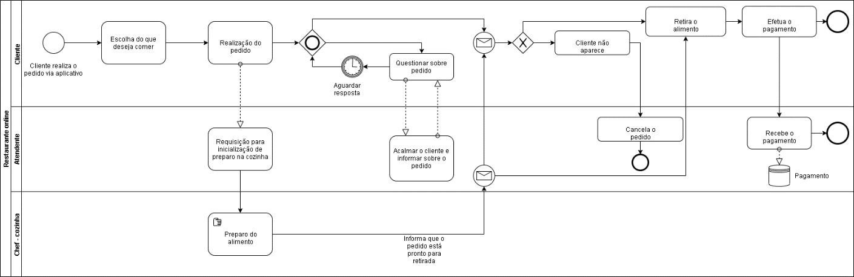

Figura 4 – Diagrama de Processo. Compra do pedido à retirada

## 2.4. INDICADORES DE DESEMPENHO

Como será mostrado na seção de Diagrama de Classes, a classe MetricasRestaurante possui uma lista privada de pedidos para armazenar todos os pedidos feitos no restaurante.

* O método AdicionarPedido permite adicionar um pedido à lista de pedidos.
* O método QuantidadeProdVendidosMes calcula a quantidade total de produtos vendidos no mês e ano especificados.
* O método SatisfacaoMediaPorPrato calcula a satisfação média do cliente com cada prato com base nas avaliações dos clientes.
* Os métodos PratosMaisVendidos e PratosMenosVendidos retornam listas de pratos ordenados por quantidade vendida, de forma descendente e ascendente, respectivamente.

Dessa forma, os seguintes indicadores são apresentados na imagem abaixo:

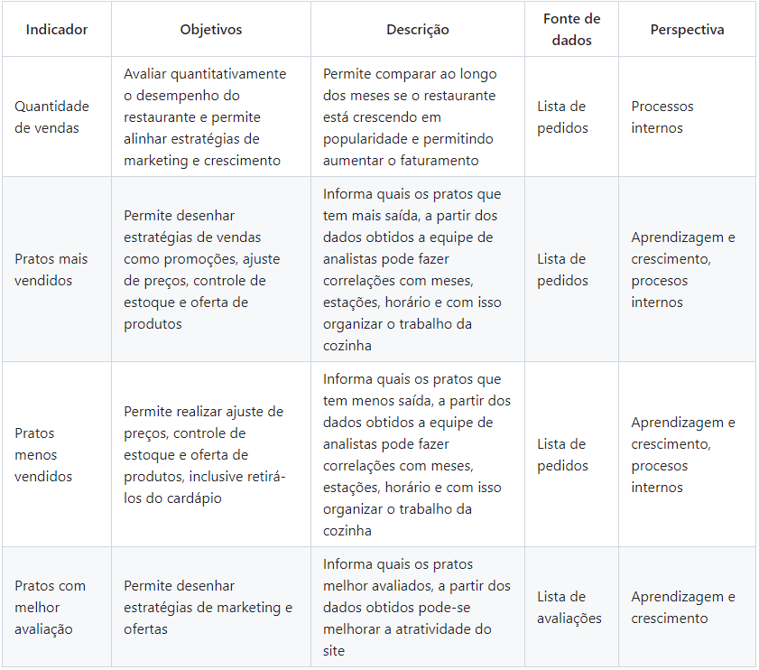

Figura 5 – Principais indicadores de eficiência e desenvolvimento de negócio retirados da aplicação

## 2.5. REQUISITOS DO PROJETO

Os requisitos funcionais e não funcionais principais a serem atendidos são apresentados abaixo. De acordo com a ordem de prioridade eles serão implementados para a versão Beta dos aplicativos. Demais funcionalidades poderão ser implementadas em versões posteriores dos softwares. As restrições também são apresentadas abaixo.

### 2.5.1. REQUISITOS FUNCIONAIS

|  |  |  |
| --- | --- | --- |
| **ID** | **Descrição do Requisito** | **Prioridade** |
| **RF-001** | Permitir que o gerente cadastre tarefas | Alta |
| **RF-002** | Emitir relatório de tarefas por período | Média |
| **RF-003** | Os 3 tipos de usuários poderão realizar login no sistema | Alta |
| **RF-004** | Os 3 tipos de usuários poderão consultar e alterar dados pessoais de acordo com as regras de negócio. | Média |
| **RF-005** | Os 3 tipos de usuários poderão realizar alteração de senha | Alta |
| **RF-006** | O consumidor poderá realizar pedidos | Alta |
| **RF-007** | O consumidor e o funcionário poderão acompanhar o status dos pedidos registrados por eles | Média |
| **RF-008** | O consumidor poderá deixar suas observações em relação ao prato consumido | Baixa |
| **RF-009** | O consumidor poderá realizar cadastro no sistema | Alta |
| **RF-010** | O consumidor poderá excluir o cadastro do sistema | Média |
| **RF-011** | O funcionário poderá lançar os pedidos dos clientes locais de acordo com a mesa em que se encontra | Alta |
| **RF-012** | O funcionário poderá atualizar o status de todos os pedidos do estabelecimento | Média |
| **RF-013** | O funcionário e o gerente poderão acompanhar o status de todos os pedidos do estabelecimento | Alta |
| **RF-014** | O gerente poderá adicionar e remover produtos e quantidade de pratos disponíveis de acordo com o estoque | Alta |
| **RF-015** | O gerente poderá gerar relatório financeiro por período de tempo estipulado | Média |
| **RF-016** | O gerente poderá criar e remover cadastro de funcionários | Alta |
| **RF-017** | O gerente poderá acessar dados de gastos diversos lançados no sistema | Média |
| **RF-018** | O gerente poderá acessar a quantidade de consumidores cadastrados no sistema | Média |

### 2.5.2. REQUISITOS NÃO FUNCIONAIS

|  |  |  |
| --- | --- | --- |
| **ID** | **Descrição do Requisito** | **Prioridade** |
| **RNF-001** | O sistema deve ser responsivo para rodar em um dispositivo móvel | Média |
| **RNF-002** | Deve processar requisições do usuário em no máximo 3s | Baixa |
| **RNF-003** | Possuir interfaces customizadas para 3 tipos de usuários | Alta |
| **RNF-004** | O software do cliente deve ser mobile | Alta |
| **RNF-005** | O sistema deve ser compatível com os principais navegadores do mercado (Google Chrome, Firefox, Microsoft Edge) | Baixo |

### 2.5.3. RESTRIÇÕES

|  |  |
| --- | --- |
| **ID** | **Descrição da Restrição** |
| **001** | O projeto deve estar finalizado e não extrapolar a data de  10/12/2023. |
| **002** | A plataforma deve se restringir às tecnologias básicas utilizando  ferramentas de desenvolvimento pré estabelecidas. |
| **003** | A equipe não pode subcontratar o desenvolvimento do trabalho. |
| **004** | A plataforma se compromete em não compartilhar históricos de  pesquisa, localização em tempo real e dados sensíveis dos usuários. |

# 2.6. DIAGRAMA DE CASOS DE USO

A plataforma de gerenciamento drive-thru tem como intuito facilitar o planejamento de operações e gerenciamento de restaurantes, além de dar maior agilidade no atendimento fornecido pelos estabelecimentos do ramo alimentício, aumentando assim o percentual de satisfação do cliente. O software deverá exibir itens cadastrados por restaurante, gerir e ordenar os pedidos realizados na plataforma, emitir notificações de status de andamento e conclusão de pedidos pelo número de registro gerado no momento da compra.

A inserção dos itens e produtos do restaurante será realizada, inicialmente, pelo gerente e/ou administrador cadastrado na plataforma. Quanto ao recurso de listagem de produtos, será possível realizar a consulta mesmo antes de realizar o login na plataforma, porém será necessário a autenticação na plataforma para registro e realização de pedidos.

No rodapé da página inicial constará um link direto para contatos do estabelecimento, bem como as informações de privacidade e termos de uso que estarão disponíveis a todos os usuários e administradores da plataforma.

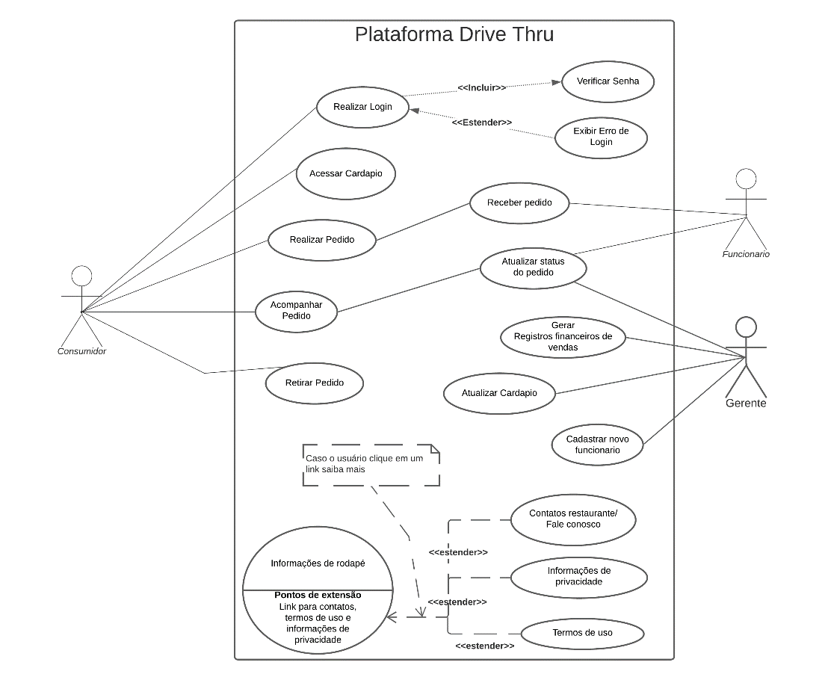

Figura 6 – Diagrama de caso de uso: Interação dos atores Gerente, Funcionário e Consumidor com o sistema do DriveXpress

## 2.7. DIAGRAMA DE ARQUITETURA DE SOFTWARE

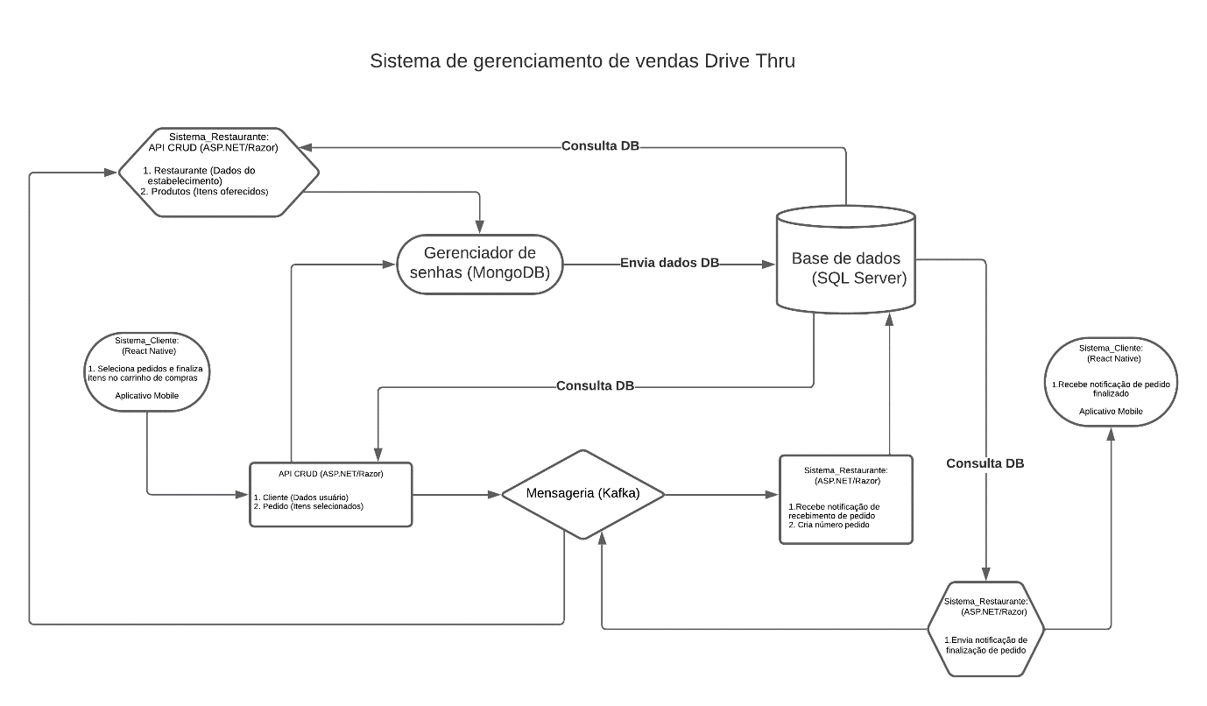

Figura 7 – Diagrama de Arquitetura de Software

# 2.8. MATRIZ DE RASTREABILIDADE

Foram adicionados os seguintes stakeholders: Engenheiro de Software (focado no desenvolvimento atual, tecnológico e de qualidade), Arquiteto de Softwares (focado na estrutura do software), Desenvolvedor (com uma visão geral sobre a implementação), e Product Owner (que traz a visão do cliente e elicita os casos de uso). A matriz de rastreabilidade abaixo mostra como as seguintes partes e artefatos estão relacionados entre si:

1. PO: Product Owner
2. BL-01 Documento atual tido como baseline 1 com as descrições dos requisitos
3. CT: Caso de Teste (Colunas a serem inseridas)
4. RF: Requisito Funcional
5. RNF: Requisito não funcional

|  |  |  |  |  |  |  |  |  |  |  |  |  |  |  |  |  |  |  |  |  |  |  |  |  |  |
| --- | --- | --- | --- | --- | --- | --- | --- | --- | --- | --- | --- | --- | --- | --- | --- | --- | --- | --- | --- | --- | --- | --- | --- | --- | --- |
|  | RF-01 | RF-02 | RF-03 | RF-04 | RF-05 | RF-06 | RF-07 | RF-08 | RF-09 | RF-10 | RF-11 | RF-12 | RF-13 | RF-14 | RF-15 | RF-16 | RF-17 | RF-18 | RNF-001 | RNF-002 | RNF-003 | RNF-004 | RNF-005 | BL-01 | CT |
| Eng. Soft. |  |  |  |  |  |  | X |  |  |  |  |  |  |  |  |  |  |  |  |  |  |  |  |  |  |
| Arq. Soft. |  |  |  |  |  |  |  |  |  |  |  |  |  |  |  |  |  |  | X | X | X | X | X |  |  |
| Desenv. | X |  | X | X | X | X |  | X | X | X | X | X | X | X |  | X |  |  |  |  |  |  |  |  |  |
| PO |  | X |  |  |  |  |  | X |  |  |  |  |  |  | X |  | X | X |  |  |  |  |  |  |  |
| RF-001 |  |  |  |  |  |  |  |  |  |  |  |  |  |  |  |  |  | X |  |  |  |  | X | x |  |
| RF-002 |  |  |  |  |  |  |  |  |  |  |  |  |  |  |  |  |  |  |  |  |  |  | X | x |  |
| RF-003 |  |  |  | X | X |  |  |  |  | X |  |  |  |  |  |  |  |  |  |  | X |  | X | x |  |
| RF-004 |  |  | X |  |  |  |  |  |  |  |  |  |  |  |  |  |  |  |  |  | X |  | X | x |  |
| RF-005 |  |  | X |  |  |  |  |  |  |  |  |  |  |  |  |  |  |  |  |  | X |  | X | x |  |
| RF-006 |  |  |  |  |  |  | X | X |  |  |  |  |  |  |  |  |  |  |  |  |  | X |  | x |  |
| RF-007 |  |  |  |  |  | X |  |  |  |  |  |  |  |  |  |  |  |  |  |  |  | X |  | x |  |
| RF-008 |  |  |  |  |  | X |  |  |  |  |  |  |  |  |  |  |  |  |  |  |  |  |  | x |  |
| RF-009 |  |  |  |  |  |  |  |  |  | X |  |  |  |  |  |  |  |  |  |  |  | X |  | x |  |
| RF-010 |  |  | X |  |  |  |  |  | X |  |  |  |  |  |  |  |  |  |  |  |  |  |  | x |  |
| RF-011 |  |  |  |  |  |  |  |  |  |  |  | X |  |  |  |  |  |  |  |  |  |  | X | x |  |
| RF-012 |  |  |  |  |  |  |  |  |  |  | X |  |  |  |  |  |  |  |  |  |  |  | X | x |  |
| RF-013 |  |  |  |  |  |  |  |  |  |  |  |  |  |  |  |  |  |  |  |  |  |  | X | x |  |
| RF-014 |  |  |  |  |  |  |  |  |  |  |  |  |  |  | X |  |  | X |  |  |  |  | X | x |  |
| RF-015 |  |  |  |  |  |  |  |  |  |  |  |  |  | X |  |  |  | X |  |  |  |  | X | x |  |
| RF-016 |  |  |  |  |  |  |  |  |  |  |  |  |  |  |  |  |  | X |  |  |  |  | X | x |  |
| RF-017 |  |  |  |  |  |  |  |  |  |  |  |  |  |  |  |  |  |  |  |  |  |  | X | x |  |
| RF-018 | X |  |  |  |  |  |  |  |  |  |  |  |  | X | X | X |  |  |  |  |  |  | X | x |  |
| RNF-01 |  |  |  |  |  |  |  |  |  |  |  |  |  |  |  |  |  |  |  |  |  | X |  | x |  |
| RNF-02 |  |  |  |  |  |  |  |  |  |  |  |  |  |  |  |  |  |  |  |  |  |  |  | x |  |
| RNF-03 |  |  | X | X | X |  |  |  |  |  |  |  |  |  |  |  |  |  |  |  |  |  |  | x |  |
| RNF-04 |  |  |  |  |  | X | X |  | X |  |  |  |  |  |  |  |  |  | X |  |  |  |  | x |  |
| RNF-05 | X | X | X | X | X |  |  |  |  |  | X | X | X | X | X | X | X | X |  |  |  |  |  |  |  |

Figura 8 – Matriz de Rastreabilidade

# 2.9. GERENCIAMENTO DE PROJETO

De acordo com o PMBoK v6 as dez áreas que constituem os pilares para gerenciar projetos, e que caracterizam a multidisciplinaridade envolvida, são: Integração, escopo, cronograma (tempo), custos, qualidade, recursos, comunicações, riscos, aquisições, partes interessadas são partes constituintes do gerenciamento de projetos. Muito embora elas sejam separadas para estudo, essa é apenas uma forma didática, porque na realidade elas são codependentes e entrelaçada de forma que se uma dessas áreas não é bem executada, todo o projeto é prejudicado. Se o escopo é alterado, por exemplo, os custos e prazos devem ser alterados.

## 2.9.1. GERENCIAMENTO DE TEMPO

**1ª Etapa:** Concepção, Proposta de Solução e Início da Elaboração do Projeto da Solução (10/09/2023)

* Documento de Contexto
* Especificação do Problema
* Documentação dos perfis de usuários, suas necessidades e Personas.
* Documentação da Arquitetura Distribuída
* Documentação dos requisitos funcionais e não funcionais do projeto de acordo com o contexto levantado

**2ª Etapa:** Desenvolvimento do Back-end: Web API (01/10/2023)

* Documentação da arquitetura da aplicação distribuída
* Projeto da arquitetura baseada em API
* Implementação da API e testes de unidade
* Documentação com justificativa e avaliação do modelo de dados NoSQL para o contexto da aplicação
* Implementação das funcionalidades que envolvem o banco de dados NoSQL para armazenamento e recuperação de dados.

**3ª Etapa:** Desenvolvimento do Front-end: Web (29/10/2023)

* Documentação do projeto de interface e do fluxo de telas do sistema de uma aplicação web
* Implementação do projeto de interface, fluxo de telas do sistema de uma aplicação web e testes de integração.

**4ª Etapa:** Desenvolvimento do Front-end: Mobile (26/11/2023)

* Documentação do projeto de interface e fluxo de telas do sistema de uma aplicação mobile
* Implementação do projeto de interface, fluxo de telas do sistema de uma aplicação mobile testes de sistema.

**5ª Etapa:** Diagnóstico, entrega da solução e apresentação (10/12/2023)

* Projeto final
* Considerações finais
* Entrega do Vídeo da Apresentação Final e PDF usado na Apresentação
* Realização da Apresentação Final.

## 2.9.2. GERENCIAMENTO DE EQUIPE

Gerenciar pessoas é um desafio que deve ser levado à sério porque recursos humanos é o recurso mais valioso de qualquer projeto. Para tanto, é construído um diagrama em que as atividades de cada equipe/pessoa envolvida no tempo fiquem bem claras. A imagem abaixo traz as atividades a serem realizadas por cada agente do projeto nessa etapa.

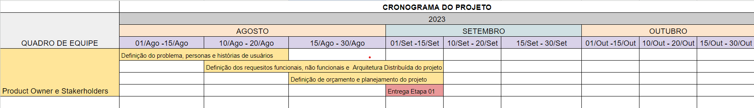

Figura 9 – Cronograma do Projeto

O organograma da equipe foi feito de maneira lúdica para compreender papéis que normalmente são desenvolvidos em empresas de desenvolvimento de software. No entanto, na prática todos os atores desempenharão todas as funções para fins de aprendizado.

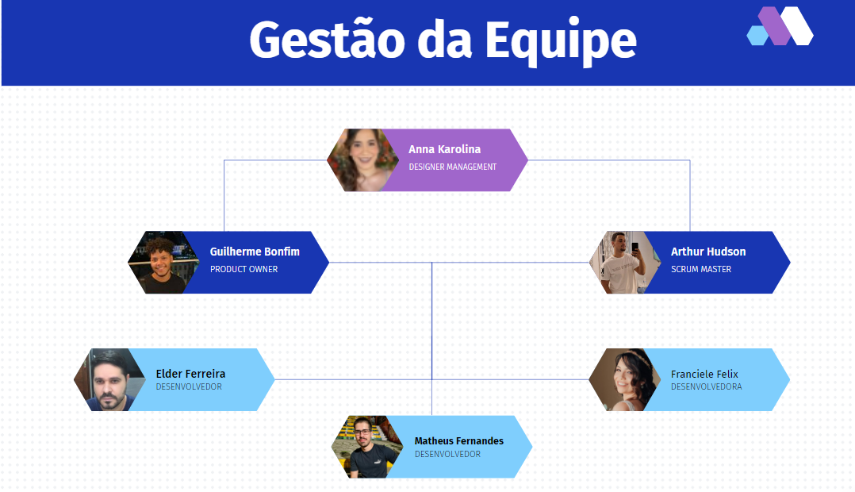

Figura 10 – Gestão de equipe, papéis dos componentes do grupo

## 2.9.3. GESTÃO DE ORÇAMENTO

A gestão de orçamento é uma prática fundamental para a saúde financeira de qualquer pessoa, família ou empresa. Ela envolve a criação, monitoramento e controle de um plano financeiro que permita gerir adequadamente as receitas e despesas, visando alcançar objetivos financeiros específicos.

Uma boa gestão de orçamento é essencial para manter o equilíbrio financeiro, evitar o endividamento excessivo e garantir que os recursos financeiros sejam utilizados de forma eficiente e estratégica. Isso significa que é preciso ter um planejamento financeiro sólido, que leve em conta não apenas as despesas imediatas, mas também as metas de curto, médio e longo prazo.

Para isso, é necessário ter conhecimento sobre aspectos como controle de gastos, fluxo de caixa, investimentos, endividamento e equilíbrio entre receitas e despesas. Com uma gestão de orçamento bem-feita, é possível tomar decisões financeiras mais acertadas e alcançar uma maior estabilidade financeira ao longo do tempo.

Ao orçamento de Recursos Humanos, foi adicionado um custo de salário de R$ 3.474,00 para um desenvolvedor mobile, totalizando R$ 20.844,00 para uma equipe de 6 desenvolvedores durante o período de 6 meses.

Em orçamento de software, foi adicionado o custo do software MS Project, visando planejar, gerenciar e controlar as tarefas da equipe para melhor desempenho durante o projeto. O custo total para 6 meses é de R$ 2.111,40. Também foi adicionado o custo para o software Azure ferramenta utilizada para o desenvolvimento do código, totalizando R$ 5.031,06 durante 6 meses.

Quanto ao orçamento de Hardware foi adicionado o custo para um notebook Samsung para a equipe de desenvolvimento, sendo 6 desenvolvedores, totalizando R$ 19.800,00.

Para o orçamento de serviços foi adicionado um custo geral para equipe como internet e infraestrutura (energia, alimentação, etc.), totalizando R$ 9.000,00.

O custo total do projeto para um período de 6 meses é de R$ 56.786,46.

Tabela 1 - Gestão financeira

|  |  |
| --- | --- |
| **Recursos Necessários** | **R$** |
| Recursos Humanos | 20.488,00 |
| Software | 7.142,46 |
| Hardware | 19.800,00 |
| Serviços | 9.000,00 |
| Total | 56.786,46 |

# 2.10. DIAGRAMA DA ARQUITETURA DE SOFTWARE

Um diagrama da arquitetura simplificada do software é apresentado abaixo. O software será desenvolvido sob uma arquitetura distribuída, possuindo uma WebAPI, Aplicativo Web e Aplicativo Mobile que se comunicam via servidor de mendageria.

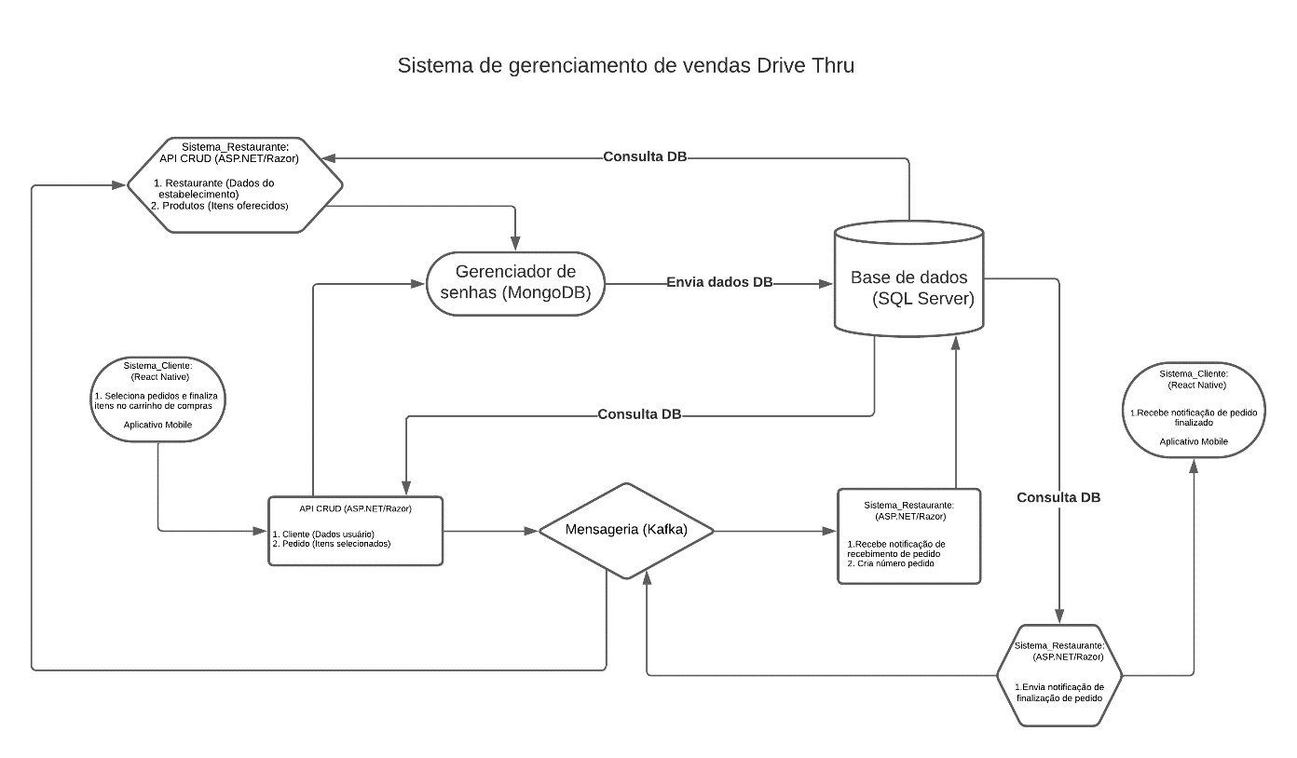

Figura 11 – Gestão de equipe, papéis dos componentes do grupo

# 3. METODOLOGIA

Os artefatos do projeto são desenvolvidos a partir de diversas plataformas. A relação dos ambientes com seu respectivo propósito é apresentada na tabela a seguir.

Tabela 2 – Plataforma usadas no desenvolvimento da aplicação distribuída

|  |  |  |
| --- | --- | --- |
| **Ambiente** | **Plataforma** | **Link de Acesso** |
| Repositório de código fonte | GitHub | [GitHub](http://pmv-ads-2023-2-e4-proj-dad-t3-gerenciamento_drive_thru) |
| Documentos do projeto | Google Drive | [Documentação_Drive_Thru](https://sgapucminasbr-my.sharepoint.com/:w:/r/personal/1399462_sga_pucminas_br/_layouts/15/Doc.aspx?sourcedoc=%7B6F896F2E-10E7-4653-8380-EC9AFCBA2814%7D&file=Etapa_01_Drive_Thru.docx&action=default&mobileredirect=true&DefaultItemOpen=1&login_hint=1399462%40sga.pucminas.br&ct=1695853375403&wdOrigin=OFFICECOM-WEB.MAIN.EDGEWORTH&cid=e1c1763d-ddaf-45dc-901a-cf6ed53523b7&wdPreviousSessionSrc=HarmonyWeb&wdPreviousSession=c05501b8-ba61-4eed-846f-a5f3c2f01b06) |
| Projeto de Interface e Wireframes | Figma | Figma |
| Gerenciamento do Projeto | Github e Microsoft Teams | [GitHub](https://github.com/orgs/ICEI-PUC-Minas-PMV-ADS/projects/287/views/1) e Teams |

## 3.1. GESTÃO DE CODIGO FONTE / CONTROLE DE VERSÃO

Para gestão do código fonte do software desenvolvido pela equipe, o grupo utiliza um processo baseado no Git Flow abordado por Vietro (2015), mostrado na Figura a seguir. Desta forma, todas as manutenções no código são realizadas em branches separados, identificados como Hotfix, Release, Develop e Feature.

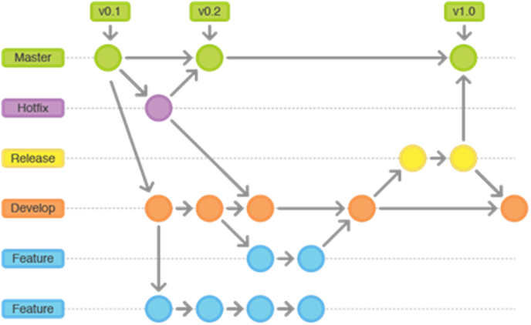

Figura 12 – Gestão de código fonte

## 3.2. GERENCIAMENTO DO PROJETO

3.2.1 DIVISÃO DE PAPÉIS

Para organização e distribuição das tarefas do projeto, a equipe está utilizando a ferramenta de gestão do Github estruturado da seguinte forma:

**Backlog:** recebe as tarefas a serem trabalhadas e representa o Product Backlog. Todas as atividades identificadas no decorrer do projeto também devem ser incorporadas a esta lista;

**To Do :** Esta lista representa o Sprint Backlog. Este é o Sprint atual que estamos trabalhando;

**In Progress:** representa as tarefas que estão em execução naquele momento;

**Done:** nesta lista são colocadas as tarefas que passaram pelos testes e controle de qualidade e estão prontos para ser entregues ao usuário. Não há mais edições ou revisões necessárias, ele está agendado e pronto para a ação. Foi escolhido o quadro de Kanban para o gerenciamento do projeto. Com o sistema Kanban é possível avaliar o progresso do trabalho da equipe, avaliar etapas posteriores, medir o tempo gasto em tarefas específicas e também promover a cooperação entre a equipe, tudo isso utilizando um sistema simples e visual.

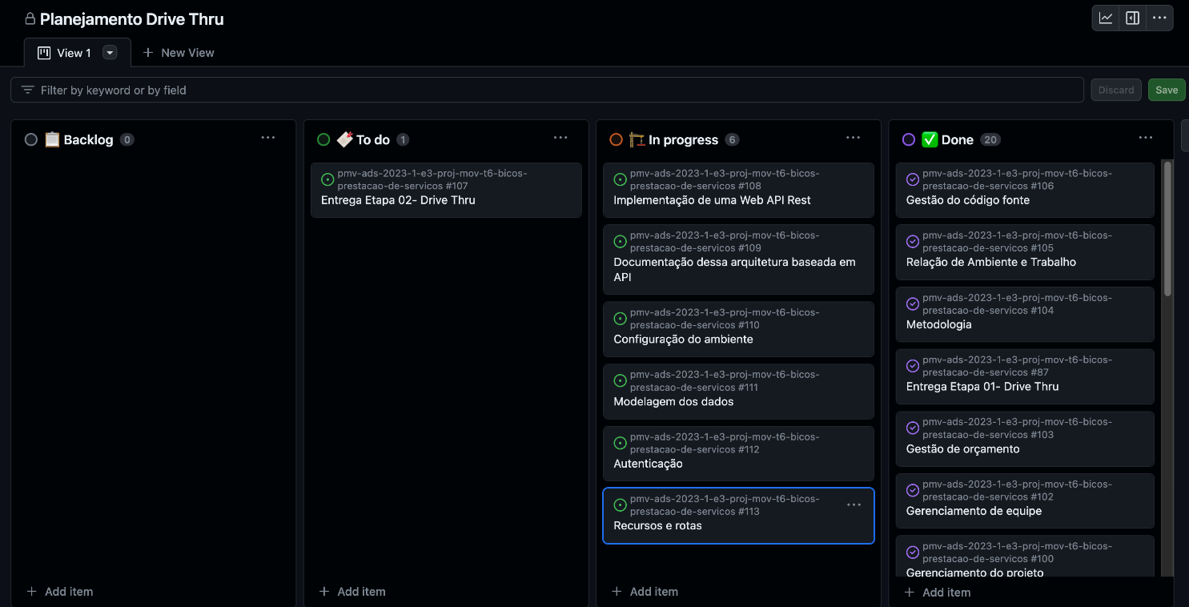

Figura 13 – Kanban para gestão de projeto

## 3.3 DIVISÕES DE PAPEIS

Assim como apresentado na Figura 10 a distribuição de papéis é meramente lúdica, estando todos os membros da equipe envolvidos em todas as atividades.

**Scrum Master:** Arthur Hudson

**Product Owner:** Guilherme Bonfim

**Equipe de Desenvolvimento Backend e Testes:**

Anna Karolina, Arthur Hudson, Elder Ferreira, Franciele Félix, Guilherme Bonfim e Matheus Fernandes

**Equipe de Desenvolvimento WEB:**

Franciele Félix, Guilherme Bonfim e Matheus Fernandes

**Equipe de Desenvolvimento Mobile:**

Anna Karolina, Arthur Hudson e Elder Ferreira

## 3.4 FERRAMENTAS

As ferramentas empregadas no projeto são:

* Editor de código - Visual Studio Code.
* Ferramentas de comunicação - WhatsApp, Microsoft Teams.
* Ferramentas de desenho de tela - Dra.wio, Figma.

Selecionamos o editor de código devido à sua integração com o sistema de versão, escolhemos ferramentas de comunicação com integração semelhante e utilizamos essa ferramenta para criar diagramas, pois ela melhor atendeu às necessidades da nossa solução.

# 4. PROJETO DE INTERFACE

Considerando as razões expostas, a plataforma será desenvolvida conforme o design apresentado no fluxo do usuário. Para assegurar usabilidade e acessibilidade aos usuários, optaremos por um layout simples e fácil de navegar ao construir o site.

## 4.1 Fluxo do Usuário

# 5. ARQUITETURA DA SOLUÇÃO

## 5.1 Diagrama de Classes

O diagrama de classes ilustra graficamente como será a estrutura do software, e como cada uma das classes da sua estrutura estarão interligadas. Essas classes servem de modelo para materializar os objetos que executarão na memória.

A classe Pessoa contém atributos comuns a todas as pessoas, como ID e Nome, e possui um construtor que inicializa esses atributos.

As classes Cliente, Funcionário e Gerente herdam da classe Pessoa. Elas também possuem atributos específicos para cada tipo de pessoa, como Endereço para clientes e Cargo para funcionários e gerentes. Os construtores dessas classes chamam o construtor da classe base Pessoa usando base (id, nome) para inicializar os atributos comuns.

As funções do Cliente são:

* RealizarPedido (List pratos): Permite que o cliente faça um pedido online, passando a lista de pratos desejados.
* AcompanharStatusPedido (int, número, Pedido): Permite que o cliente acompanhe o status de um pedido específico usando o número do pedido.
* AvaliarPrato (int número, Pedido, int estrelas): Permite ao cliente avaliar um prato em um pedido específico, atribuindo um número de estrelas.
* AvaliarServico (int número, Pedido, string avaliação): Permite ao cliente avaliar o serviço prestado no pedido com um texto.

As funções do Funcionário são:

* AcompanharPedidos (List pedidos): Permite ao funcionário acompanhar a lista de pedidos feitos pelos clientes.
* AtualizarStatusPedido (Pedido pedido, string novoStatus): Permite ao funcionário atualizar o status de um pedido, indicando se está em preparação, pronto para entrega, entregue, etc.

As funções do Gerente são:

* GerarRelatórioFinanceiro (DateTime, dataInicio, DateTime, dataFim): Gera um relatório financeiro com base em um intervalo de datas específico.
* CadastrarPrato (prato novo prato): Permite ao gerente cadastrar um novo prato no menu do restaurante.
* DescadastrarPrato (prato existente): Permite ao gerente remover um prato do menu do restaurante.
* GerarRelatóriosEstoque (): Gera um relatório do estoque atual do restaurante.
* As funções da classe Pedido são:
* CalcularTotal (): Calcula o total do pedido com base nos preços dos pratos selecionados.
* AdicionarPrato (Prato prato): Adiciona um prato ao pedido.
* RemoverPrato (Prato prato): Remove um prato do pedido.
* AlterarStatus (string novoStatus): Altera o status do pedido.
* AvaliarPrato (int estrelas): Permite ao cliente avaliar um prato no pedido.
* AvaliarServiço (string avaliacao): Permite ao cliente avaliar o serviço prestado no pedido.

As funções da classe Prato são:

* AtualizarEstoque (int quantidade): Atualiza a quantidade disponível no estoque após a preparação de um pedido.
* ToString(): Retorna uma representação em string do prato, que pode ser usada para exibir informações do prato no menu.

As funções da classe Estoque são:

* AdicionarPrato (Prato prato, int quantidade): Adiciona uma quantidade especificada de um prato ao estoque.
* RemoverPrato (Prato prato, int quantidade): Remove uma quantidade especificada de um prato do estoque.
* ConsultarQuantidade (prato): Retorna a quantidade disponível de um prato no estoque.

A classe MétricasRestaurante possui uma lista privada de pedidos para armazenar todos os pedidos feitos no restaurante. As suas funções são:

* AdicionarPedido: permite adicionar um pedido à lista de pedidos.
* QuantidadeDeProdutosVendidosMês: calcula a quantidade total de produtos vendidos no mês e ano especificados.
* SatisfaçãoMédiaPrato: calcula a satisfação média do cliente com cada prato com base nas avaliações dos clientes.
* PratosMaisVendidos e PratosMenosVendidos: retornam listas de pratos ordenados por quantidade vendida, de forma descendente e ascendente, respectivamente.

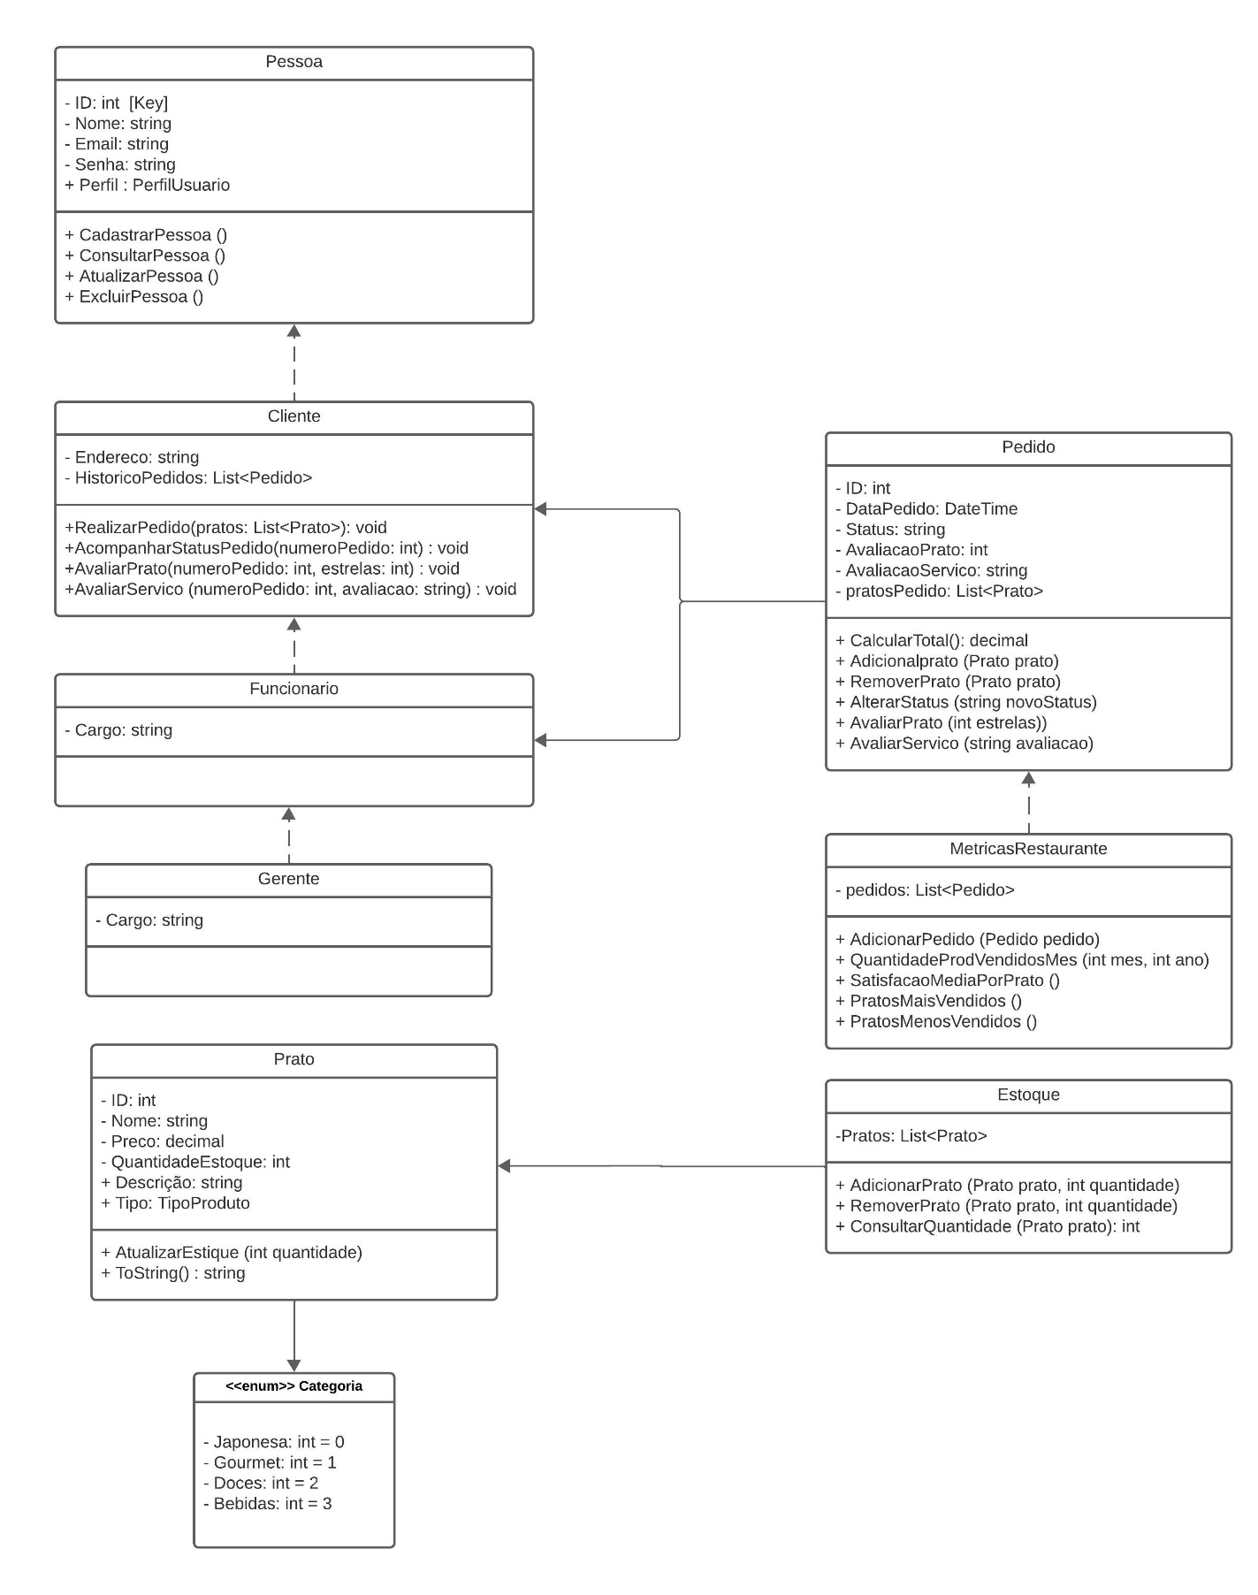

Figura 14 – Diagrama de Classes

## 5.2 Modelo ER – Esquema relacional

Neste modelo conceitual

* Pessoa é uma entidade pai com uma relação de herança para as entidades Cliente, Funcionario e Gerente.
* Pedido tem uma relação com Cliente para indicar quem fez o pedido.
* Prato representa os pratos disponíveis, e Estoque controla a quantidade de cada prato disponível.
* MetricasRestaurante está relacionado com Pedido para calcular métricas relacionadas aos pedidos.

Quanto à cardinalidade

* Pessoa - Cliente, Pessoa - Funcionário, Pessoa - Gerente:
* A relação entre Pessoa (pai) e Cliente (filho) é uma relação "1 para 0 ou mais". Isso significa que uma pessoa pode ser um cliente ou nenhum cliente, e um cliente é uma pessoa.
* A relação entre Pessoa (pai) e Funcionário (filho) também é "1 para 0 ou mais". Isso significa que uma pessoa pode ser um funcionário ou nenhum funcionário, e um funcionário é uma pessoa.
* A relação entre Pessoa (pai) e Gerente (filho) também pode ser "1 para 0 ou mais" ou "1 para 1 ou mais". Isso significa que uma pessoa pode ser um gerente ou nenhum gerente, e um gerente é uma pessoa.
* Cliente - Pedido: A relação entre Cliente e Pedido é "1 para 0 ou mais". Isso significa que um cliente pode fazer um ou mais pedidos, mas também pode não fazer nenhum pedido. Um pedido pertence a um único cliente.
* Pedido - Prato: A relação entre Pedido e Prato é "Muitos para Muitos" (M:N), o que significa que um pedido pode conter muitos pratos, e um prato pode estar em muitos pedidos. Isso é comum em sistemas de pedidos de restaurantes, onde um pedido pode incluir vários pratos diferentes, e um prato pode ser solicitado em vários pedidos.
* Estoque - Prato: A relação entre Estoque e Prato é "1 para 0 ou mais". Isso significa que um prato pode estar no estoque em uma quantidade específica, e pode haver vários pratos diferentes no estoque. Cada prato no estoque está relacionado a um único prato.
* MetricasRestaurante - Pedido: A relação entre MetricasRestaurante e Pedido é "1 para 1 ou mais". Isso significa que um conjunto de métricas pode estar relacionado a um ou mais pedidos. Cada métrica está relacionada a um único pedido.

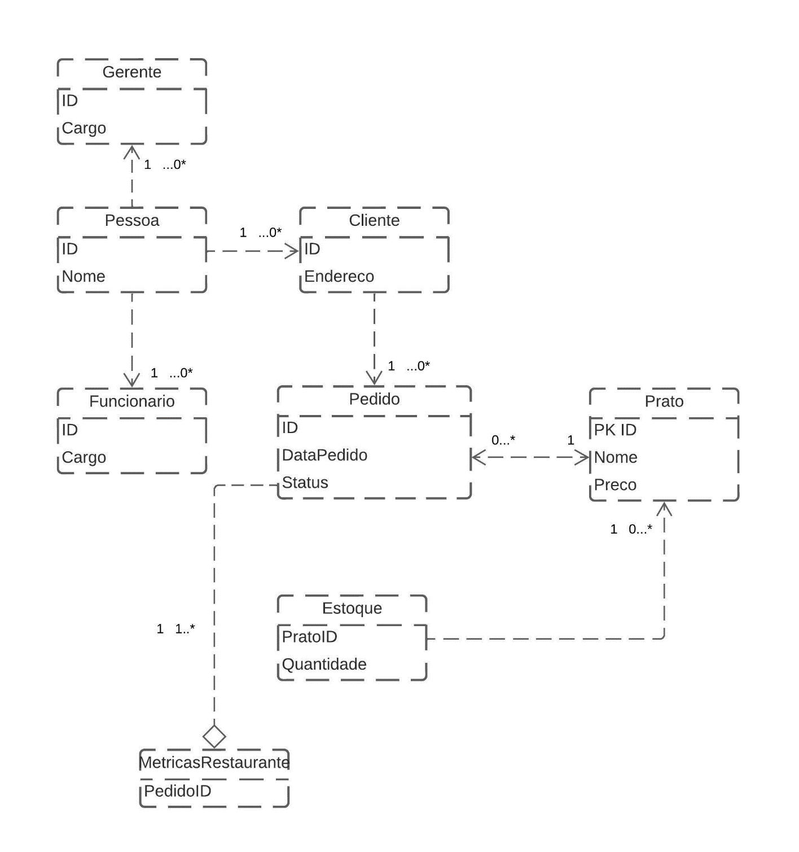

Figura 15 – Entidades e relacionamento

# 6. TESTES UNITÁRIOS

Os testes de requisições HTTP foram realizados com o auxílio do programa Insomnia. Nos testes foram verificadas as ações HttpGet, HttpPost, HttpPut, HttpDelete, para as rotas Restaurantes, Produtos, Usuários e Pedidos. Os resultados das requisições estão explicitados nas imagens abaixo:

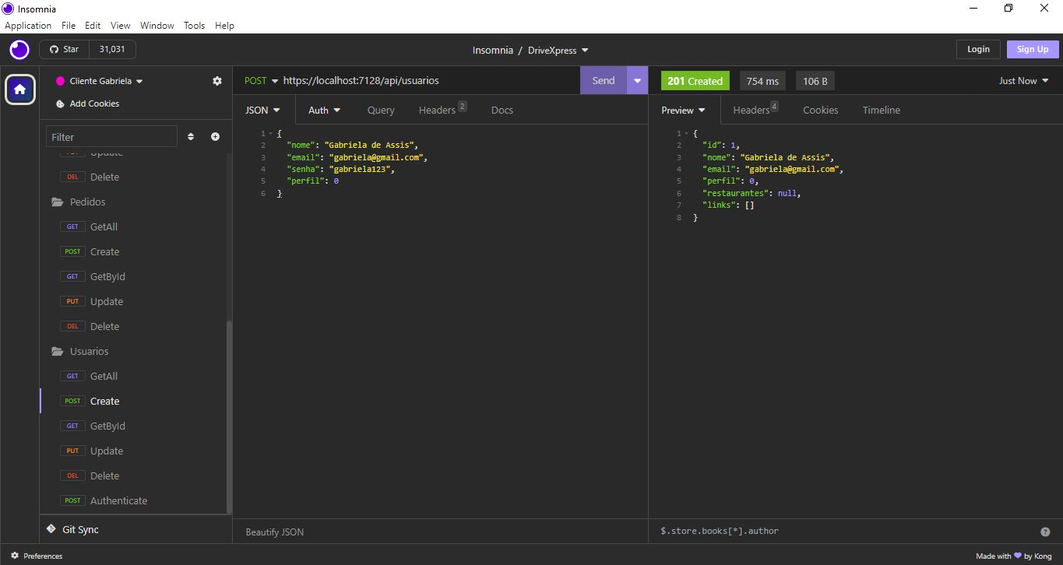

Figura 16 – Cadastramento: Gabriela de Assis – cliente.

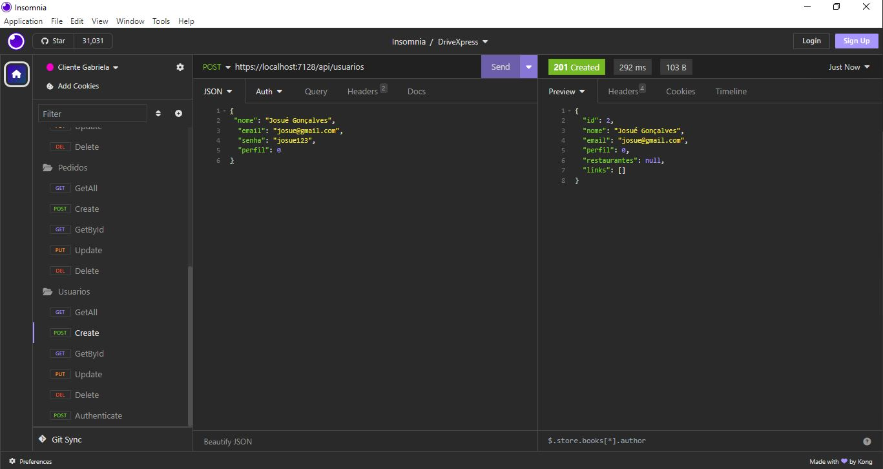

Figura 17 – Cadastramento: Josué Gonçalves – cliente.

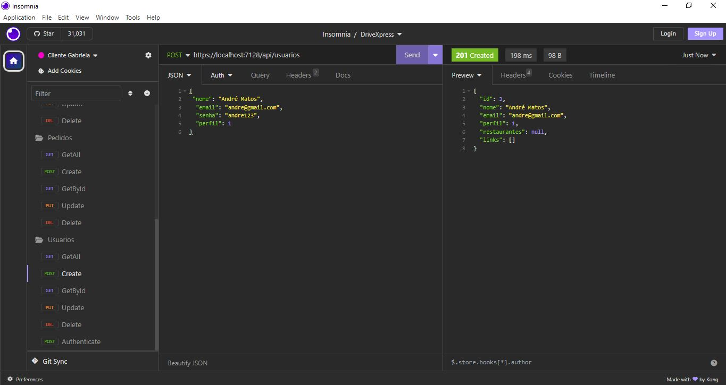

Figura 18 – Cadastramento: André Matos – funcionário.

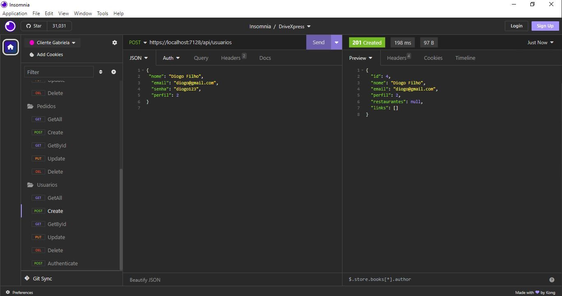

Figura 19 – Cadastramento: Diogo Filho – gerente.

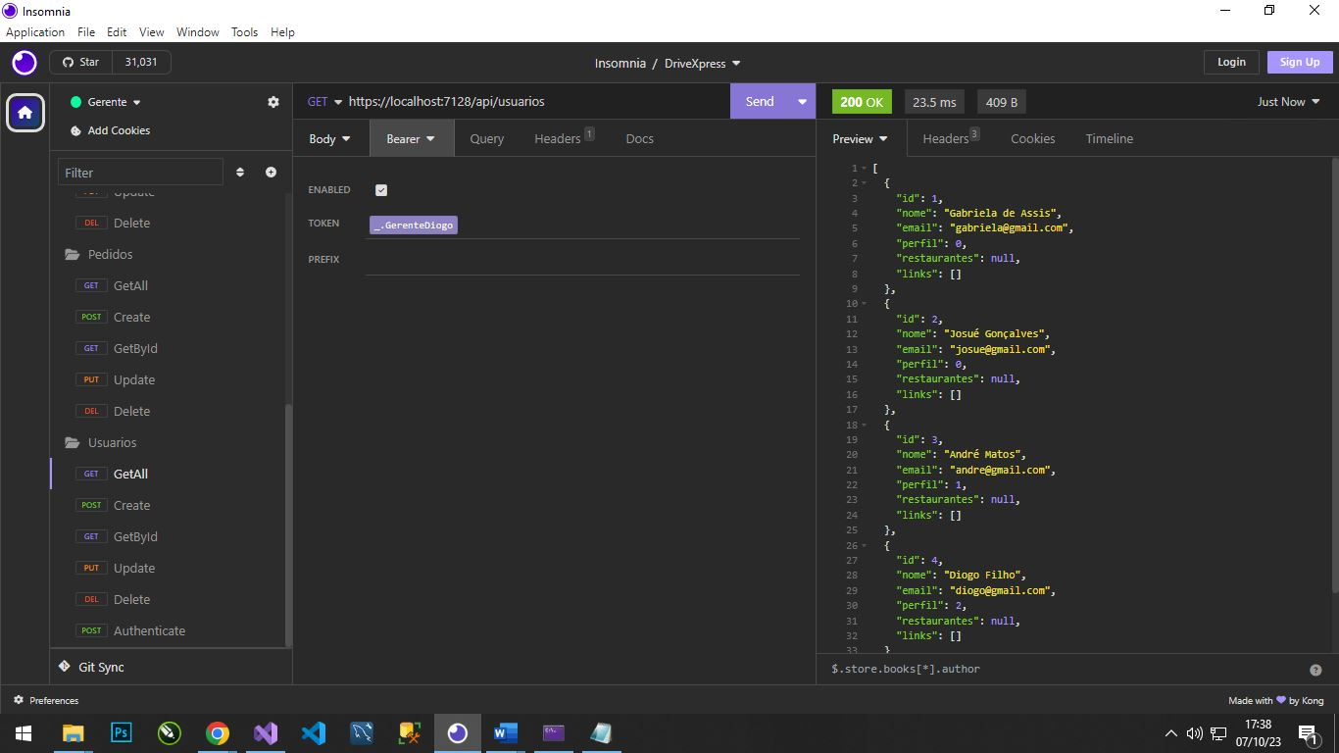

Figura 20 – Funcionamento do GetAll para busca de todos os usuários do sistema

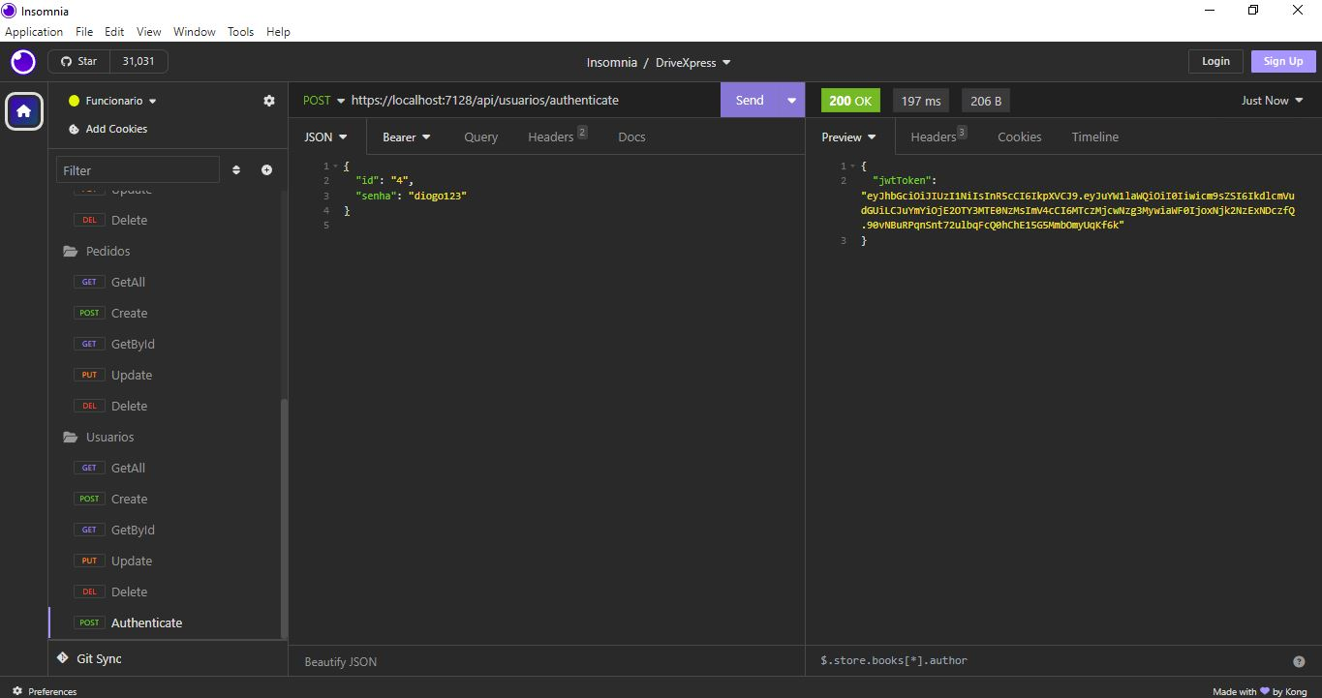

Figura 21 – Autenticação: gerente, parte 1

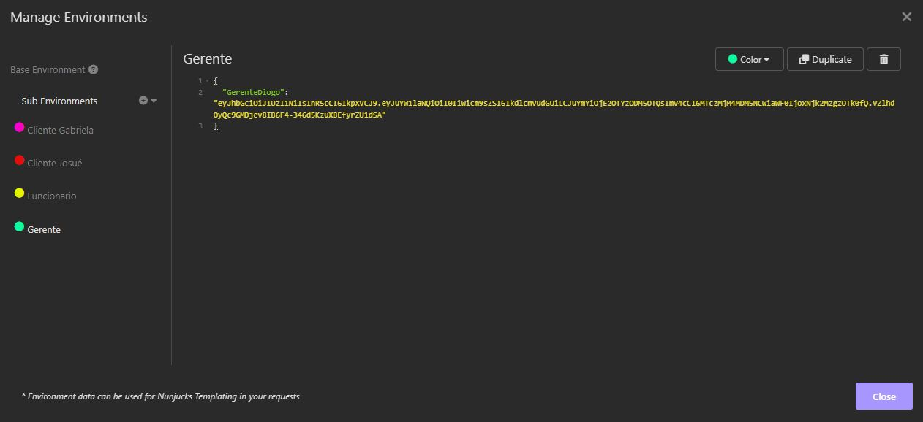

Figura 22 – Autenticação: gerente, parte 2

: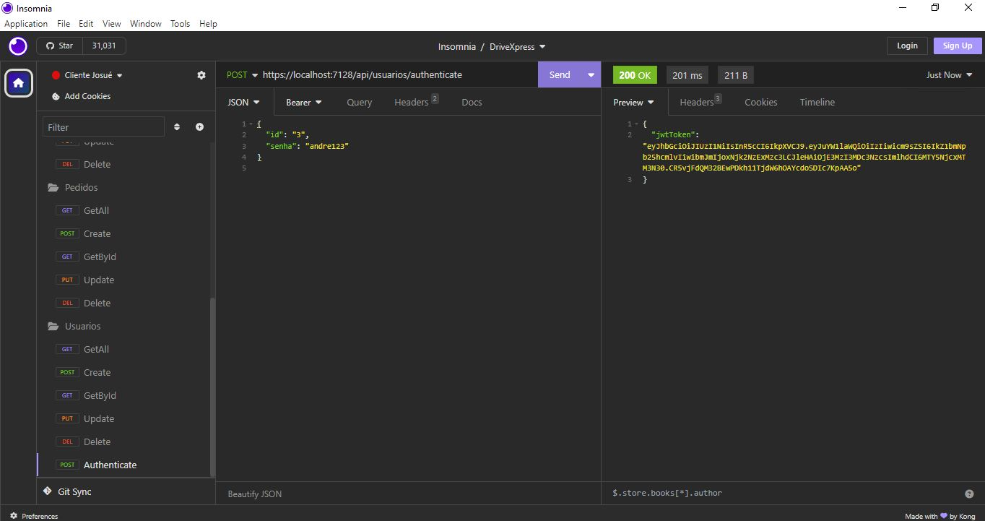

Figura 23 – Autenticação: funcionário, parte 1

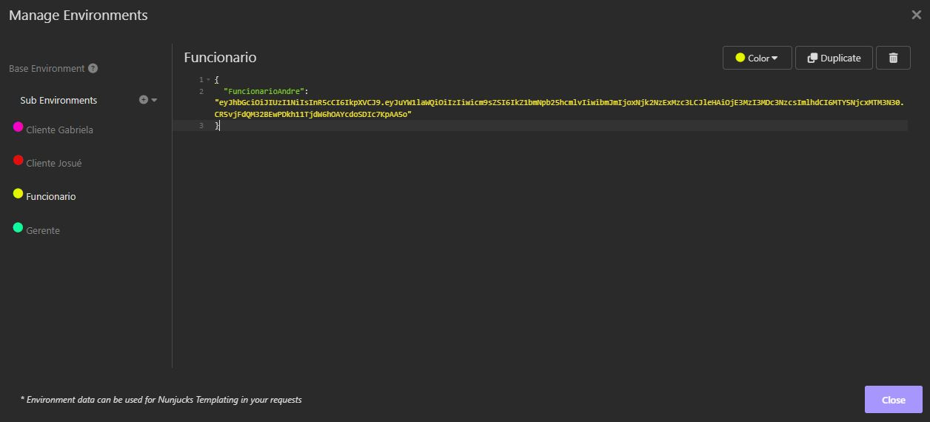

Figura 24 – Autenticação: funcionário, parte 2

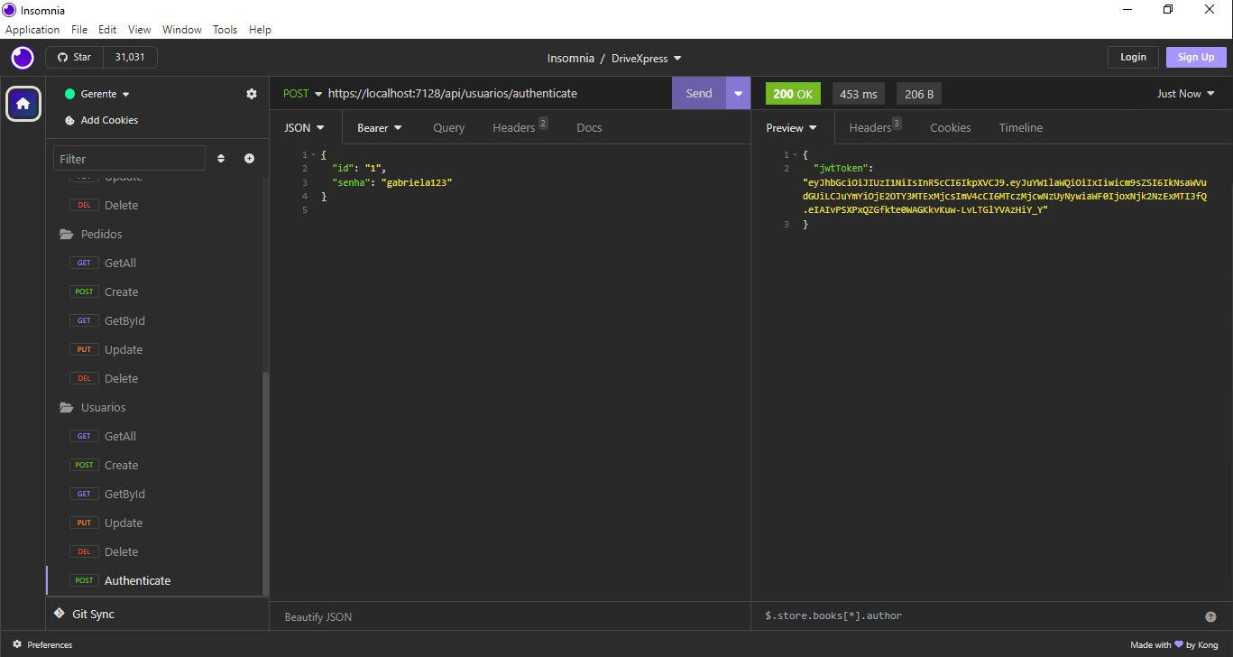

Figura 25 – Autenticação: cliente Gabriela de Assis, parte 1

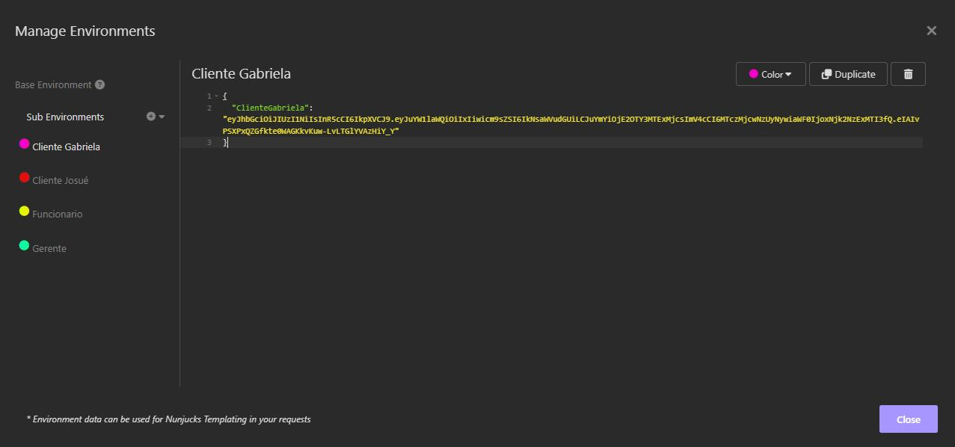

Figura 26 – Autenticação: cliente Gabriela de Assis, parte 2

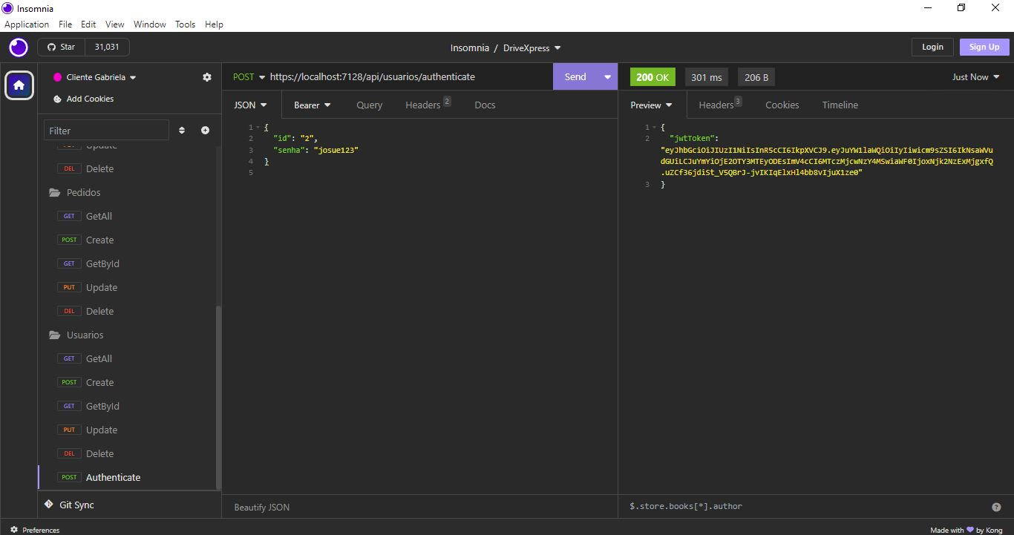

Figura 27 – Autenticação: cliente Josué Gonçalves, parte 1

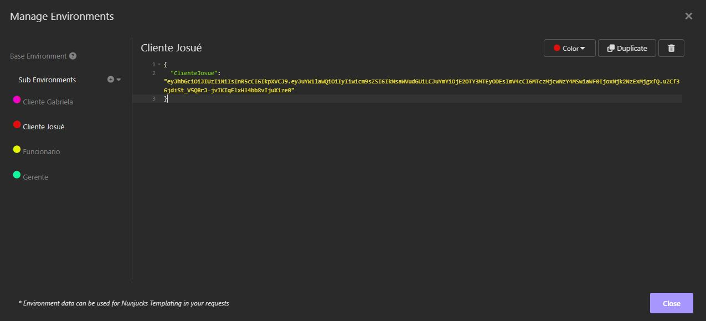

Figura 28 – Autenticação: cliente Josué Gonçalves, parte 2

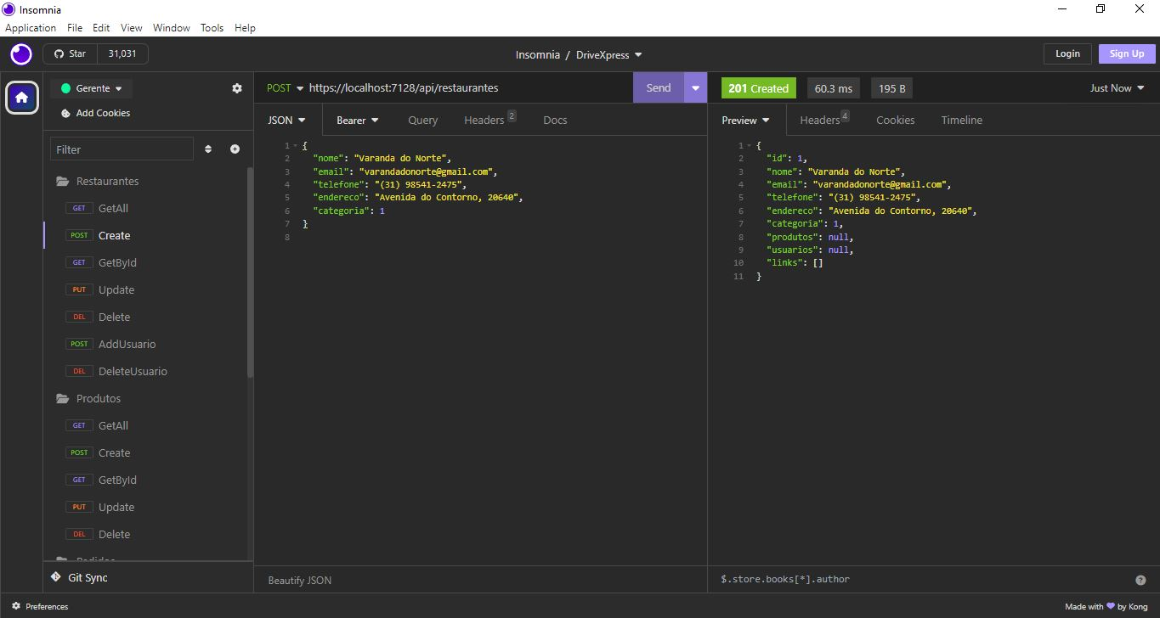

Figura 29 – Cadastro de restaurante: Varanda do Norte

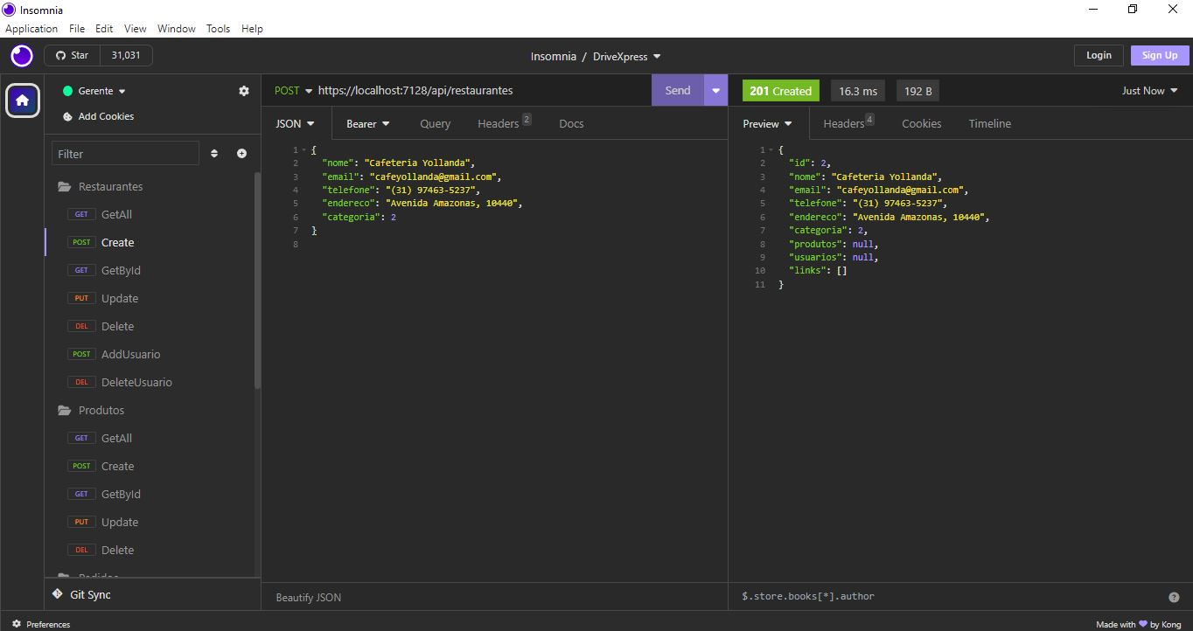

Figura 30 – Cadastro de restaurante: Cafeteria Yollanda

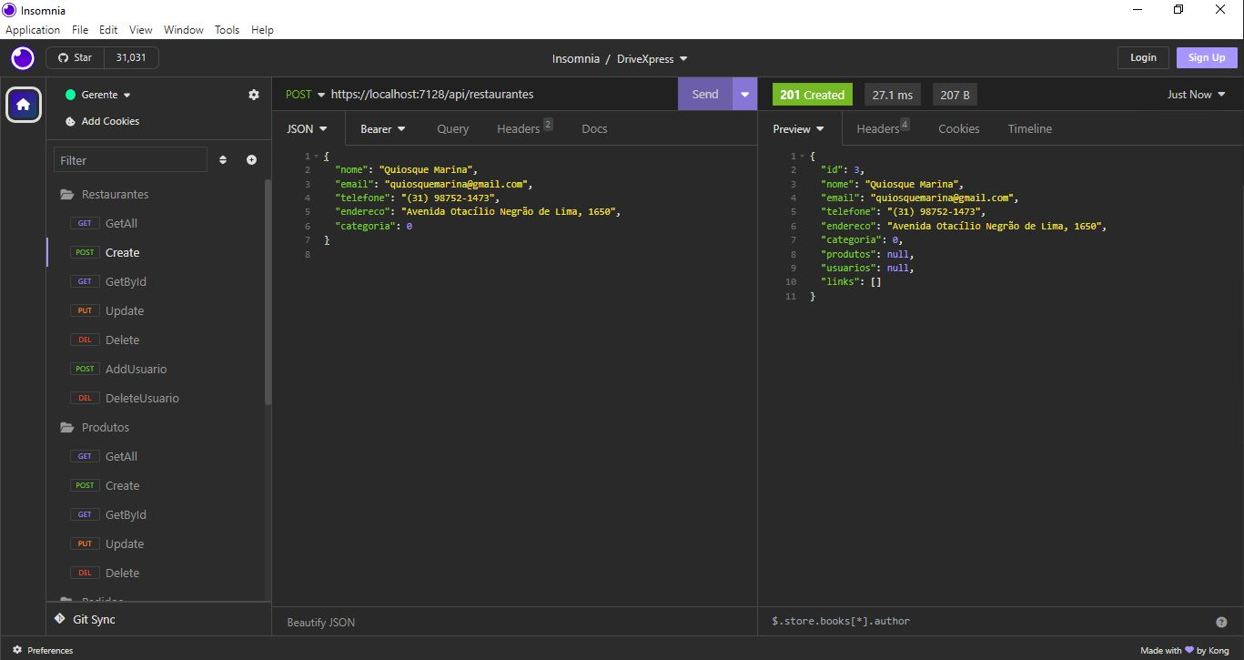

Figura 31 – Cadastro de restaurante: Quiosque Marina

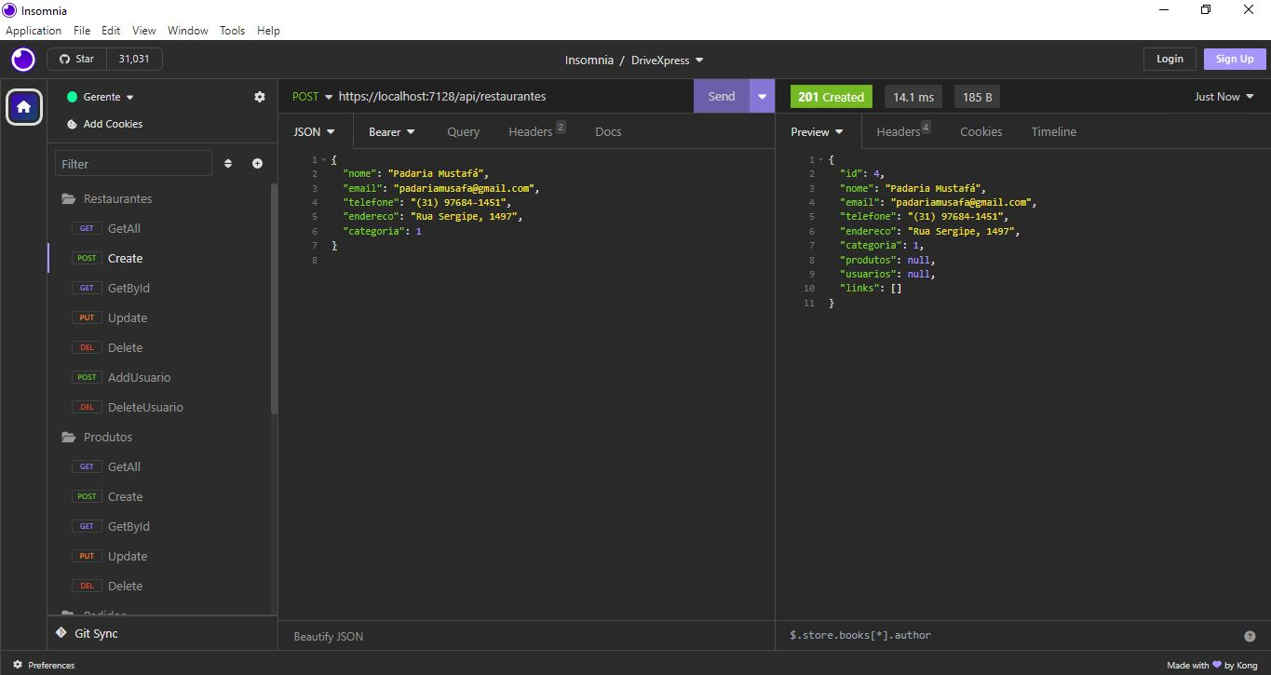

Figura 32 – Cadastro de restaurante: Padaria Mustafá

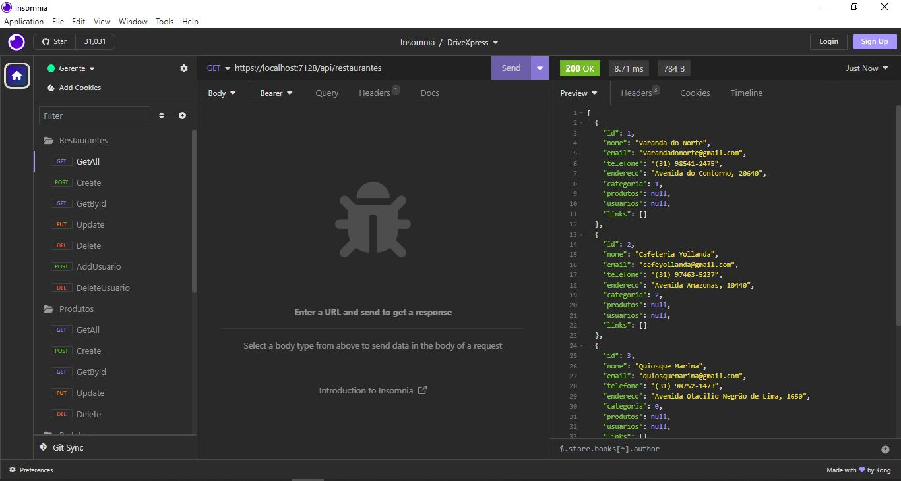

Figura 33 – Funcionamento do GetAll para busca de todos os restaurantes cadastrados

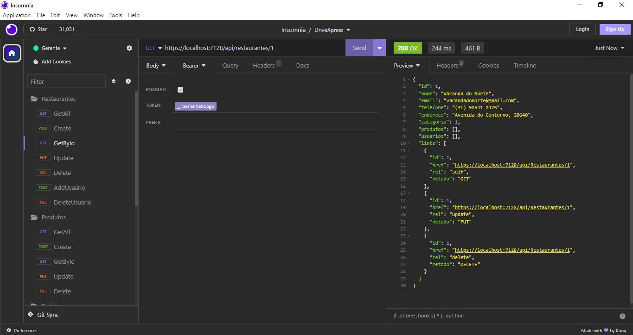

Figura 34 – Funcionamento do GetById

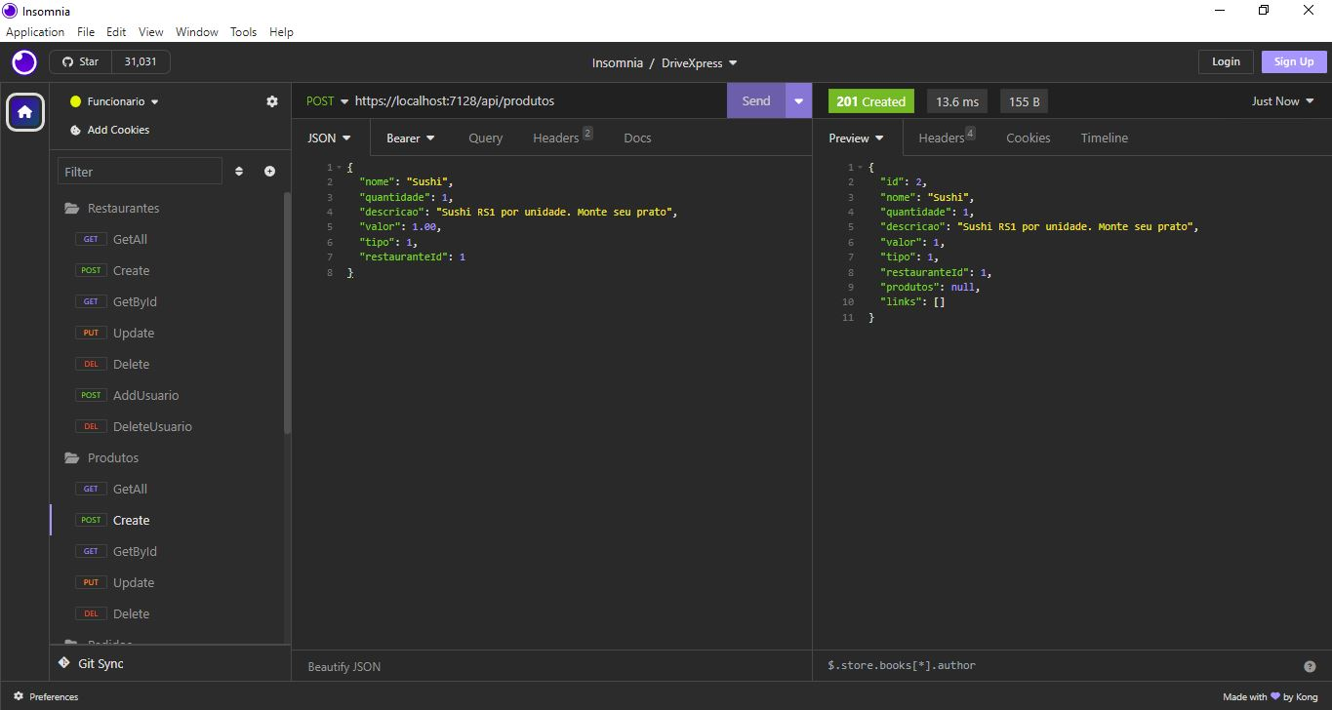

Figura 35 – Cadastro de produto: sushi

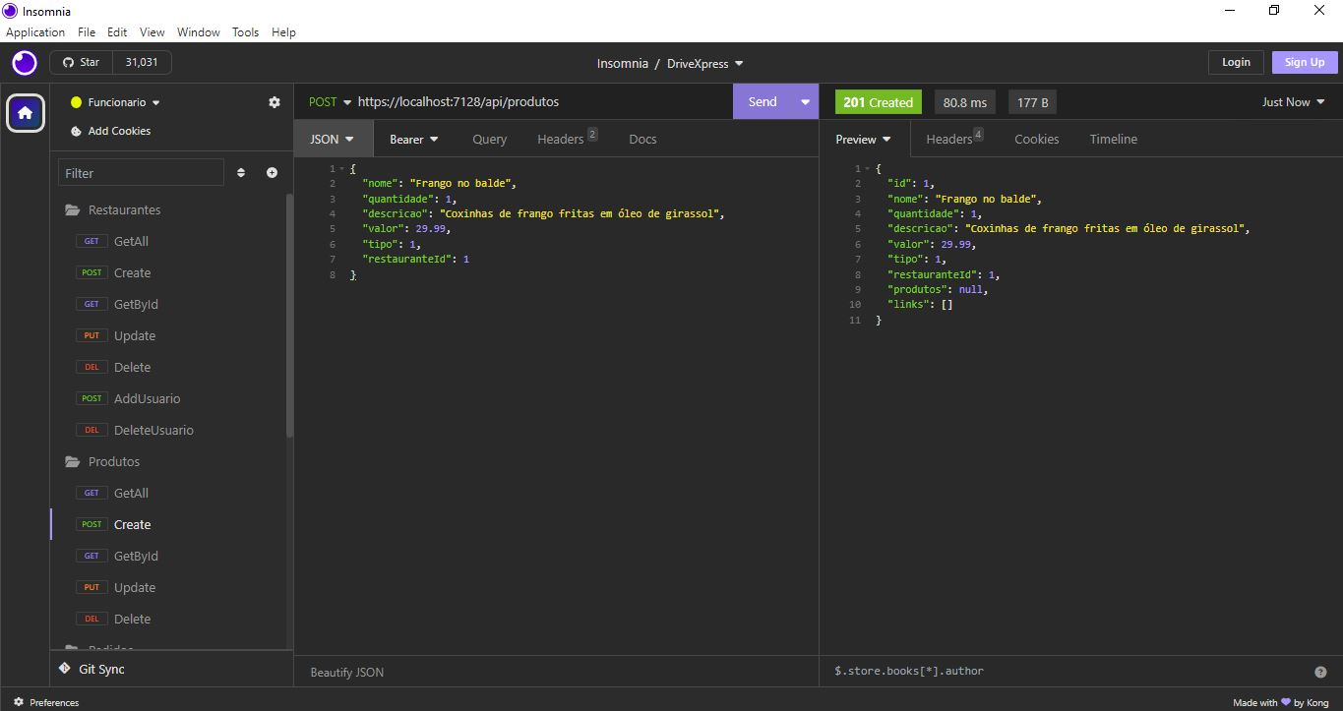

Figura 36 – Cadastro de produto: Frango no balde

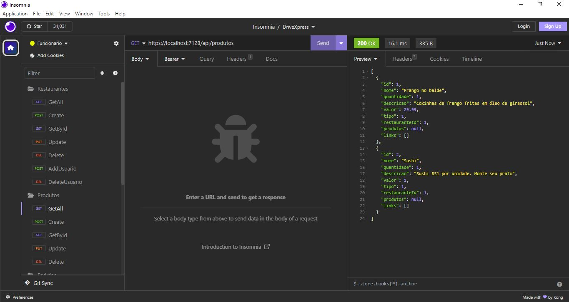

Figura 37 – Funcionamento do GetAll para busca de todos os produtos cadastrados

O cadastro de Pedidos é feito pelos usuários que já estão cadastrados no sistema, escolhendo os itens do cardápio de determinado restaurante e selecionando a quantidade de itens

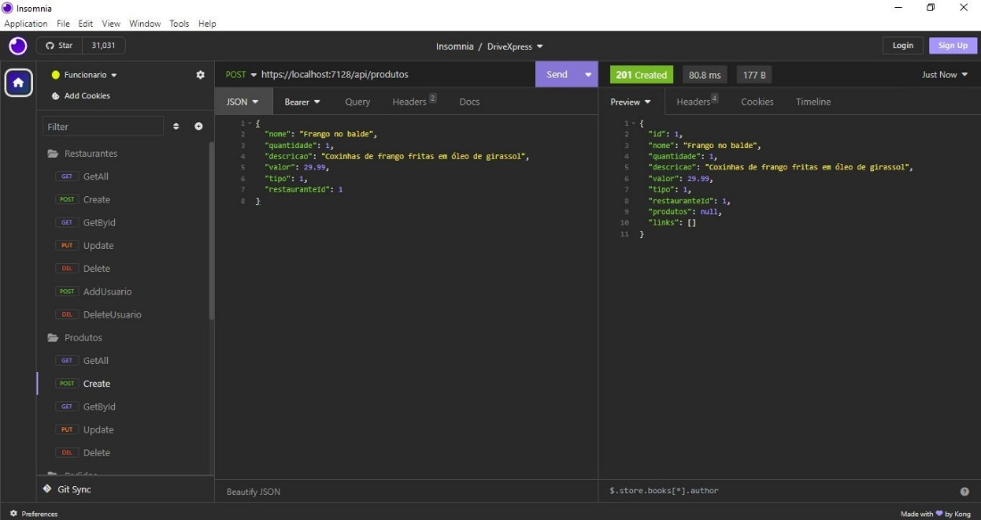

Figura 38 – Usuário Josué solicita frango no balde

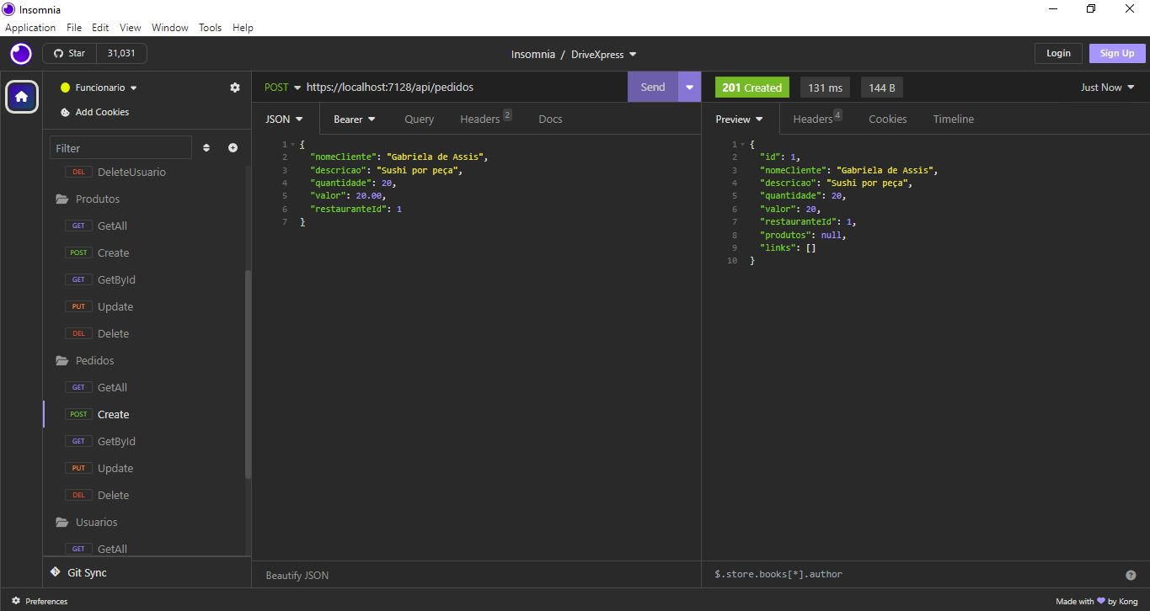

Figura 39 – Usuário Gabriela solicita sushi

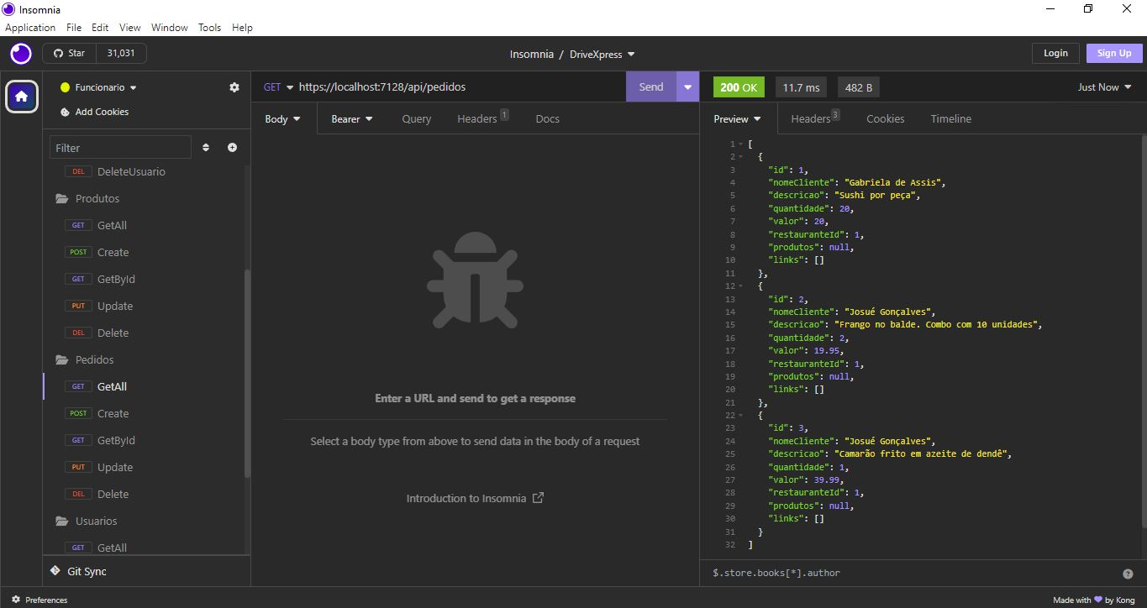

Figura 40 – Funcionamento do GetAll para exibir todos os pedidos

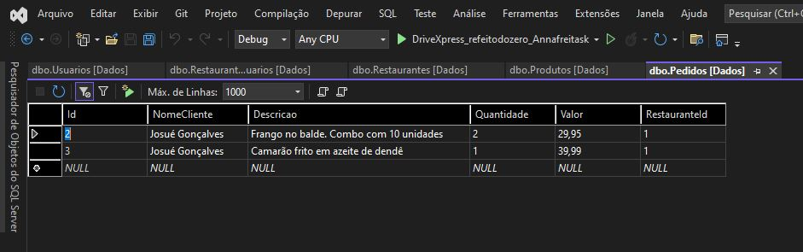

Figura 41 – Banco de Dados, pedidos efetuados

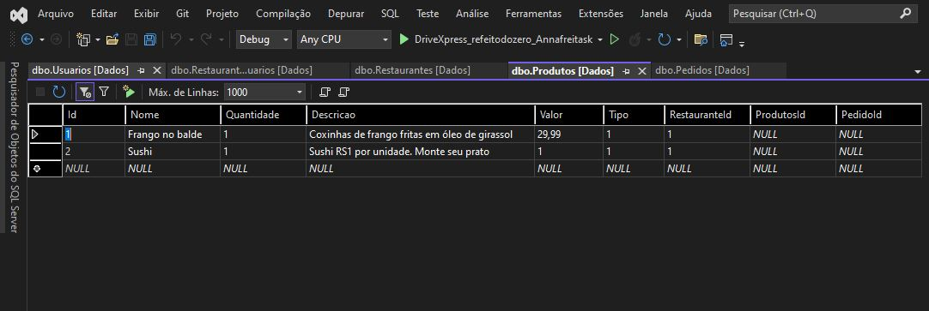

Figura 42 – Banco de Dados, produtos cadastrados por restaurante

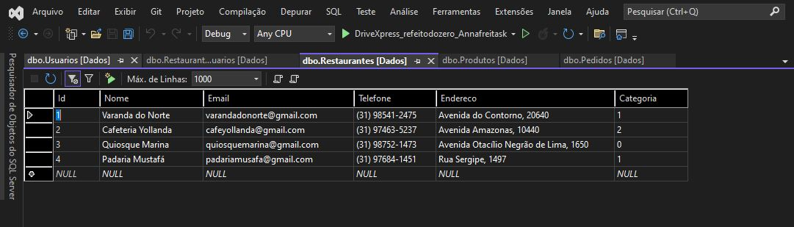

Figura 43 – Banco de dados: restaurantes cadastrados

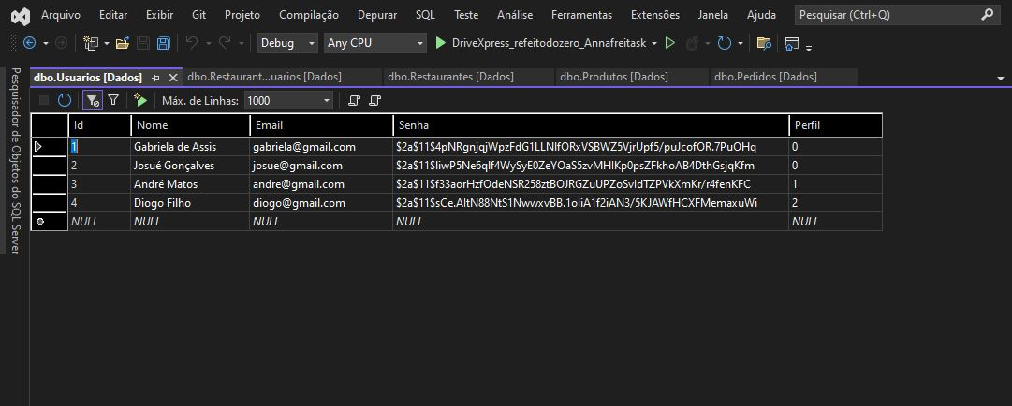

Figura 44 – Banco de dados: usuários cadastrados com senhas criptografadas

# 7. TECNOLOGIAS USADAS PARA DESENVOLVIMENTO / ARMAZENAMENTO DE DADOS

## 7.1. Implementação Web API Rest

O projeto foi idealizado utilizando a plataforma de desenvolvimento .NET Framework, escolhendo-se esse pacote de soluções devido à sua acessibilidade e ao conjunto abrangente de ferramentas que oferece para facilitar a implementação da solução em questão. O código-fonte do nosso sistema de gerenciamento, denominado DriveXpress, está hospedado no repositório [Github/DriveXpress](https://github.com/ICEI-PUC-Minas-PMV-ADS/pmv-ads-2023-2-e4-proj-dad-t3-gerenciamento_drive_thru).

A seguir, fornecemos um resumo conciso das escolhas das ferramentas adotadas no desenvolvimento desta solução, incluindo detalhes sobre a estrutura de desenvolvimento, perspectivas de implementação e a justificativa das tecnologias selecionadas.

## 7.2. Escopo da solução: Documentação da arquitetura, configuração do ambiente, modelagem dos dados, autenticação, recursos e rotas.

O projeto foi concebido no ambiente de desenvolvimento Visual Studio Community, utilizando a linguagem de programação C# como base. A escolha dessa IDE foi motivada pela ampla gama de funcionalidades e ferramentas disponíveis, que simplificam a criação de uma API destinada a um sistema de gerenciamento de restaurantes operando no modelo de Drive-Thru.

No que diz respeito à modelagem de dados, aproveitamos as capacidades oferecidas pelo pacote Microsoft Entity Framework, um ORM (Object-Relational Mapping) que facilita a criação e organização de um banco de dados relacional, garantindo uma estrutura eficiente e escalável.

Para a implementação da autenticação de usuário no sistema, recorremos ao pacote BCrypt, que fornece recursos essenciais para criptografar as senhas armazenadas no sistema, assegurando a segurança das informações dos usuários.

No âmbito da criação de rotas, adotamos protocolos de requisição HTTP, incluindo GET, POST, PUT e DELETE, para desenvolver um sistema de CRUD, abrangendo funcionalidades relacionadas a usuários, restaurantes, produtos do cardápio e pedidos realizados pelos clientes ao fazer uso da plataforma DriveXpress. Esse conjunto de recursos permitirá uma interação dinâmica e eficaz com o sistema, oferecendo uma experiência completa aos usuários e proprietários de restaurantes.

## 7.3. Armazenamento de dados – Sistema DriveXpress

O sistema DriveXpress utiliza o Entity Framework, um ORM com base no SQL Server, para gerenciar eficazmente os dados. Ele incorpora uma série de funcionalidades para manipular informações fornecidas pelos usuários, abrangendo a criação, atualização, exclusão e consulta de dados registrados no sistema.

No que se refere às operações relacionadas a restaurantes, os usuários podem gerenciar informações essenciais, incluindo nome, e-mail, telefone, endereço, categoria de atuação, produtos oferecidos, clientes cadastrados e pedidos. Além disso, o sistema permite realizar tarefas como a atualização, exclusão e consulta desses dados.

Para a gestão de informações de usuários, é possível criar novos perfis com nome, e-mail, senha e especificar o perfil de usuário (cliente, funcionário ou gerente). O sistema impõe restrições de acesso de acordo com o perfil, garantindo que os usuários tenham acesso apenas às informações apropriadas. Da mesma forma, é possível atualizar, excluir e consultar dados de usuários.

No que diz respeito ao cardápio, funcionários podem cadastrar produtos, incluindo nome do prato, quantidade, descrição, valor unitário e tipo (comida, bebida, sobremesa). Além disso, é especificado qual restaurante oferece cada produto. O sistema oferece ferramentas para atualizar, excluir e consultar esses dados de forma eficiente.

Além disso, o sistema permite o registro de informações sobre os produtos incluídos em um pedido, solicitando detalhes como nome do usuário, descrição do pedido, quantidade, valor total do pedido e restaurante. As mesmas ferramentas de atualização, exclusão e consulta são disponibilizadas para esses dados.

Em resumo, o sistema DriveXpress oferece uma variedade de funcionalidades abrangentes e amigáveis para que usuários possam administrar informações relacionadas a restaurantes, clientes, cardápios e pedidos, proporcionando uma experiência completa de gerenciamento de restaurantes de maneira eficiente e intuitiva.

## 7.4. Ferramentas de desenvolvimento e suas funcionalidades

Optou-se pelo ambiente de desenvolvimento .Net Core para a criação da solução de gerenciamento DriveThru, conhecida como DriveXpress, devido ao amadurecimento do framework e às facilidades oferecidas por meio de ferramentas de manipulação de dados, como o ORM Entity Framework, e recursos de criptografia de senhas, como o BCrypt. Além disso, a abundante documentação disponível na internet e no site oficial da Microsoft contribuíram para essa escolha.

Quanto à definição dos parâmetros para a construção do aplicativo DriveXpress, foi adotada uma abordagem que combina informações sobre as entidades que compõem a solução. Essa estratégia visa assegurar a confiabilidade e robustez do sistema para todas as partes envolvidas, incluindo usuários, restaurantes, produtos e pedidos. Essa composição de dados cuidadosamente planejada é fundamental para o funcionamento sólido e eficaz do sistema, proporcionando uma experiência confiável e satisfatória para todos os usuários e stakeholders.

# 8 . MODELO PADRÃO DA APLICAÇÃO WEB

* [Projeto de interface](https://github.com/ICEI-PUC-Minas-PMV-ADS/pmv-ads-2023-2-e4-proj-dad-t3-gerenciamento_drive_thru/blob/main/docs/04-Projeto%20de%20Interface.md#projeto-de-interface) – FrontEnd

Em um universo cada vez mais conectado, a necessidade de interfaces intuitivas e eficientes torna-se crucial. Nosso projeto busca redefinir a experiência do usuário, oferecendo uma interação perfeita entre o usuário e o poderoso DriveThru. Exploraremos não apenas a funcionalidade, mas também a estética, garantindo que cada interação seja uma experiência visualmente agradável.

Visando uma aplicação leve a fim de garantir usabilidade e acesso aos usuários, o site será construído utilizando um layout simples e de fácil manuseio. Alto contraste nos recursos gráficos e combinação de cores implantados para atender pessoas com daltonismo, serão adotados mantendo a estética e a missão do projeto, conectar pessoas.

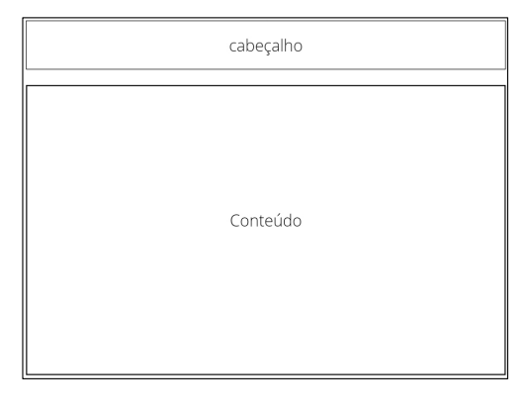

Figura 22 - Estrutura básica, template padrão

O template criado está disponível no site <https://github.com/ICEI-PUC-Minas-PMV-ADS/pmv-ads-2023-2-e4-proj-dad-t3-gerenciamento_drive_thru> e é composto pelos seguintes layouts:

* Página inicial da tela
* Tela de login
* Tela de Cadastro do Usuário
* Tela Cadastro de Anunciantes
* Tela Cadastro do Produto
* Tela de Produto
* Tela Cadastro do Restaurante
* Tela de Contatos
* Tela de Termos

A responsividade segue o padrão do Bootstrap.

## 8.1 Tela Home Page

A tela HomePage abrange o logo, o menu e o botão para fazer o cadastro do anunciante:

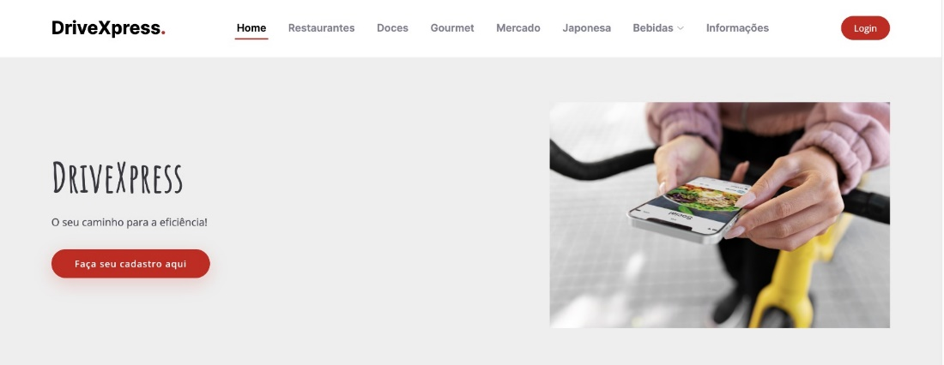

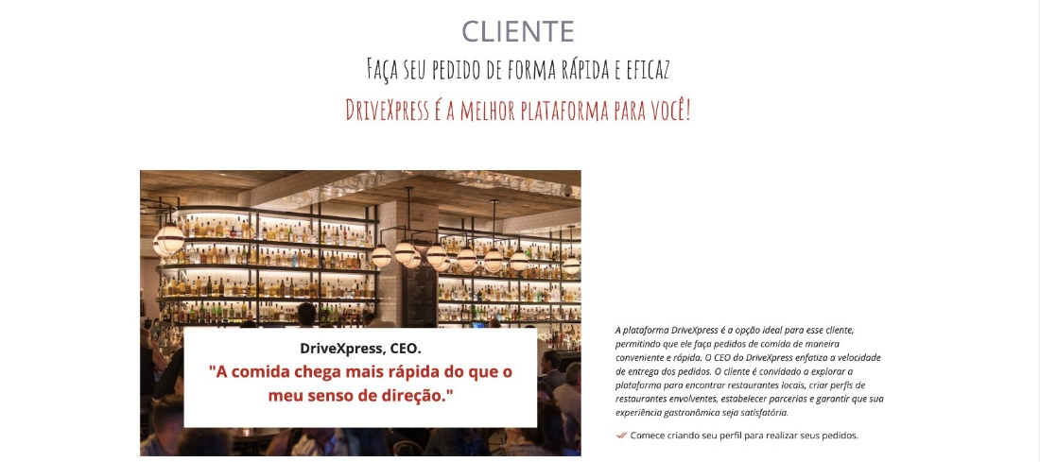

Figura 23 - HomePage

## 8.2 Tela de Login

Na tela de login, o anunciante à sua entrada na plataforma realizará a fim de possibilitar a divulgação de seus produtos ou serviços, assim como o acesso aos anúncios já publicados na plataforma.

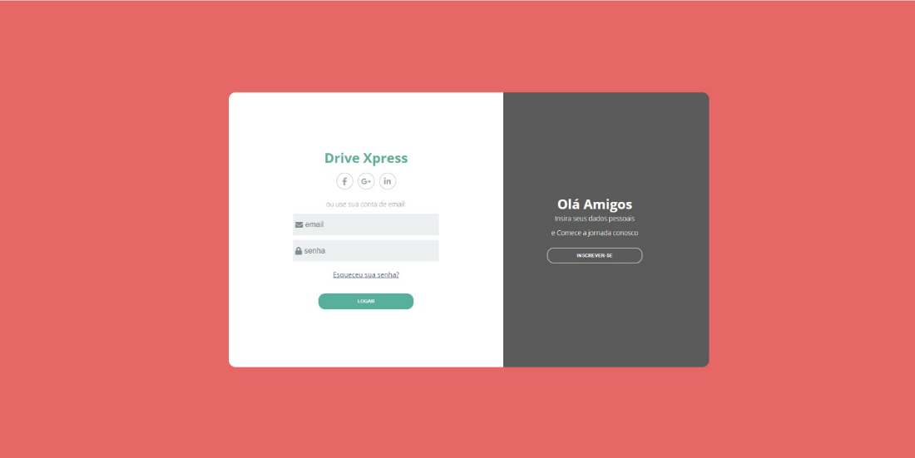

Figura 24 – Login

## 8.3 Tela de Cadastro do Usuário

Neste espaço o cliente fará seu cadastro a fim de possibilitar fazer seus pedidos.

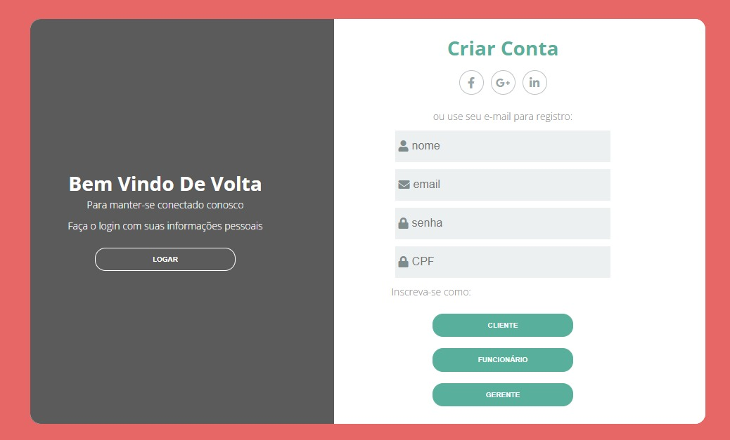

Figura 25 – Cadastro de usuário

## 8.4 Tela Cadastro de Produtos

No layout da página de produtos você encontra somente os produtos registrados na plataforma.

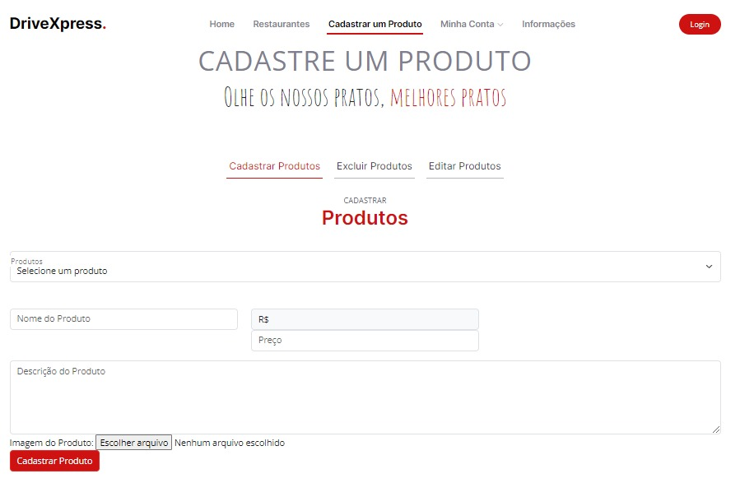

Figura 26 – Cadastro de produtos

## 8.5 Tela de Produtos

No layout da página de produtos você encontra somente os produtos registrados na plataforma e sua visualização são vendidos verticalmente.

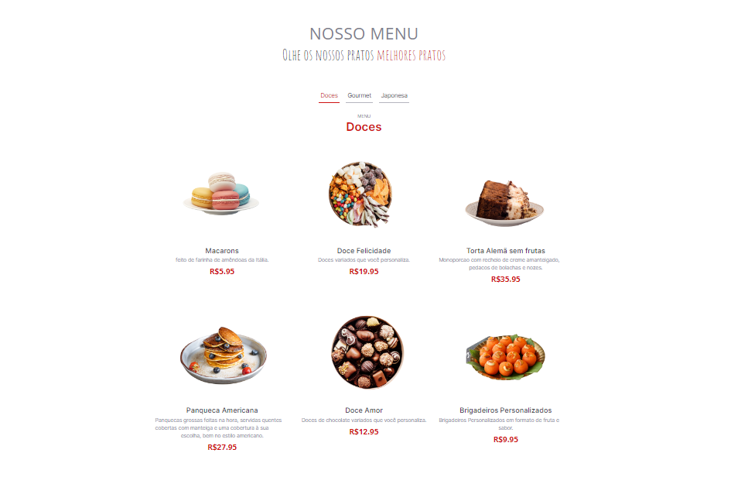

Figura 27 – Tela de produtos

## 8.6 Tela Cadastro de Restaurante

Neste espaço o restaurante faz seu cadastro.

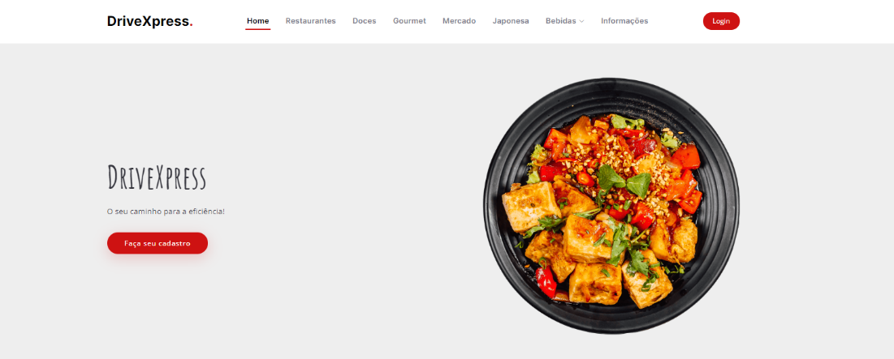

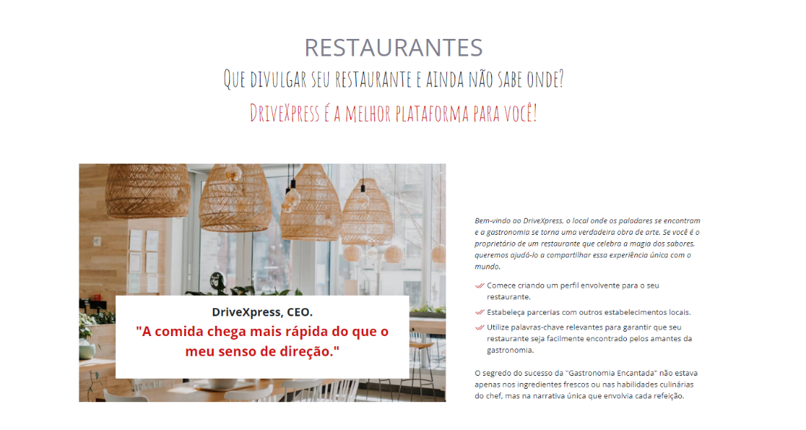

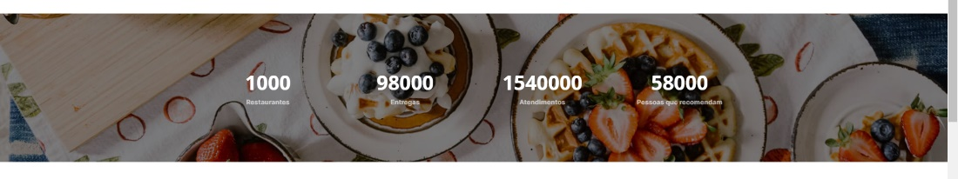

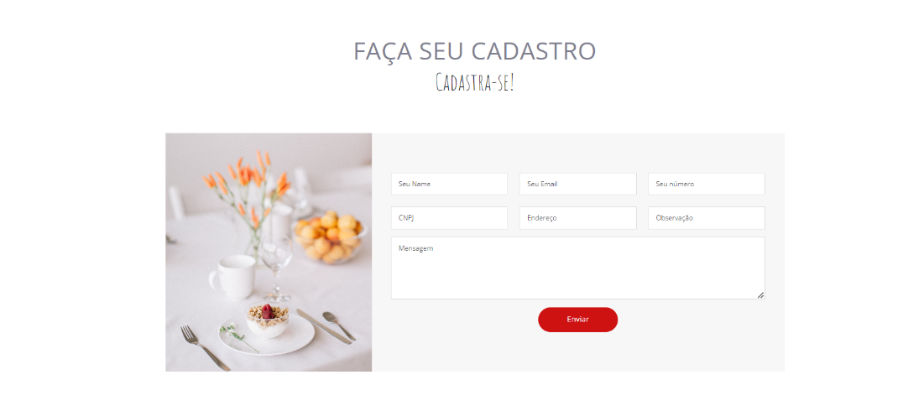

Figura 28 – Cadastro de restaurantes

## 8.7 Tela de Contatos

A próxima tela é institucional, indica como entrar em contato e entender melhor o DriveXpress. 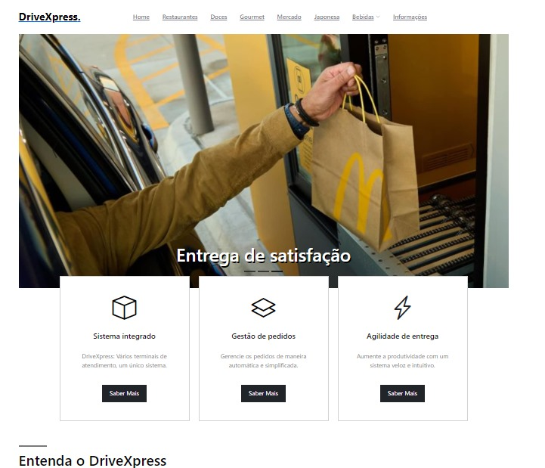

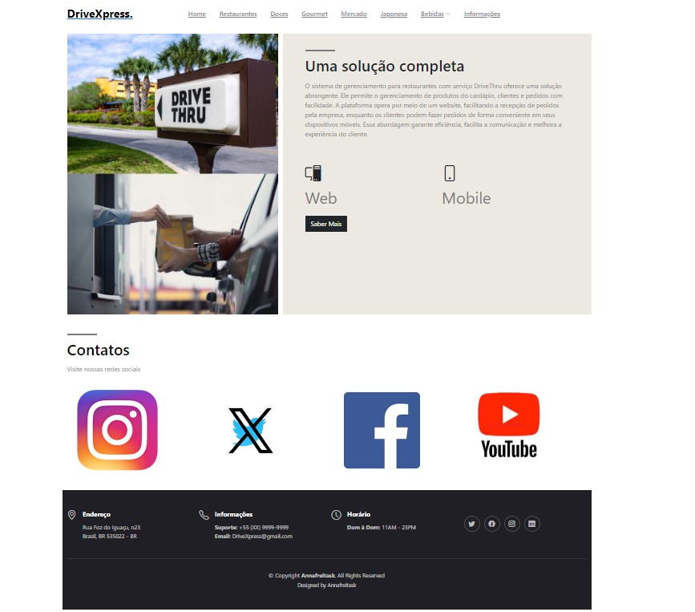

Figura 29 – Institucional

# PROGRAMAÇÃO DE FUNCIONALIDADES

## 9.1 Visualização do cadastro de produto (RF-04)

Nesta tela do sistema apresenta uma página para realizar o cadastro de produtos.

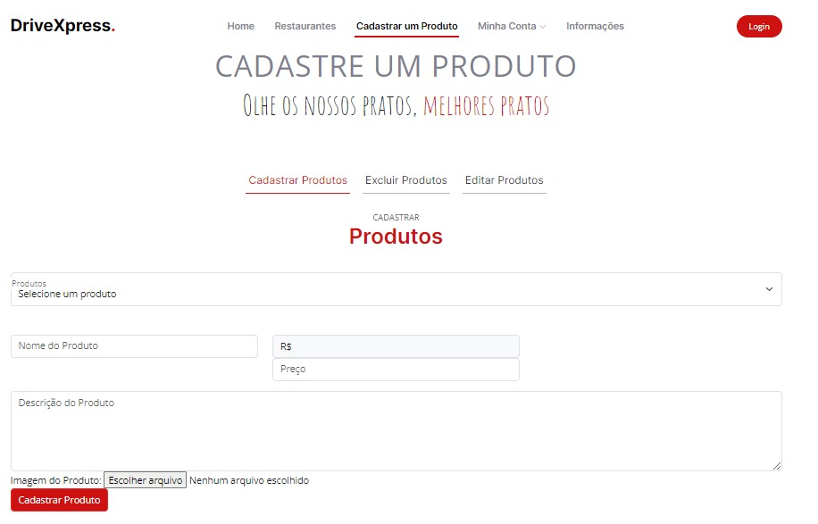

**Visualização do cadastro do produto (Figura 26)**

* Nesta tela do sistema apresenta uma página para realizar o cadastro de produtos.

**Requisitos atendidos:**

● RF - 04 - O site deve oferecer opções de filtro para os produtos e serviços prestados, bem como uma barra de busca por palavras-chave.

**Artefatos da funcionalidade:**

• index.html

• style.css

• script.js

• logo-drivexpress.png

**Instruções de acesso:**

1. Abra um navegador de Internet e informe a seguinte URL: [https://github.com/ICEI-PUC-Minas-PMV-ADS/pmv-ads-2023-2-e4-proj-dad-t3-gerenciamento_drive_thru](https://github.com/ICEI-PUC-Minas-PMV-ADS/pmv-ads-2023-2-e4-proj-dad-t3-gerenciamento_drive_thru%20)

2. A tela de cadastro de produtos permitir que o gerente cadastre tarefas

3. A página será exibida no Local Storage.

## 9.2 Visualização dos Login (RF-03)

O layout conta com campos para autenticação de usuário e senha.



**Requisitos atendidos:**

● RF-03 - O site deve possuir uma página de login com usuário e senha.

**Artefatos da funcionalidade**

● index.html

● style.css

● logo-drivexpress.png

**Instruções de acesso:**

* Na página inicial encontra-se o botão logar, deve-se inserir o login e senha. Caso o usuário seja cadastrado, o login será feito;
* Caso o usuário não seja cadastrado, o login não será feito, e uma mensagem de aviso será exibida;
* O usuário pode clicar em inscrever-se e uma nova tela será exibida.

## 9.3 Cadastro de usuários (Figura 25)

Esta tela do sistema conta com campos para autenticação de usuário e senha.

Requisitos atendidos:

* RF - 09 - O consumidor poderá realizar cadastro no sistema.
* RF – 16 - O gerente poderá criar e remover cadastro de funcionários.

Artefatos da funcionalidade:

* index.html
* style.css
* script.js
* logo-drivexpress.png

Instruções de acesso:

* Na tela de login o usuário deve clicar em inscrever-se e uma nova tela será exibida.
* Os seguintes dados devem ser inseridos: nome, e-mail, senha e CPF.
* O usuário cliente deve clicar em “cliente” para que o cadastro seja concluído e então haverá um e-mail de confirmação.
* Caso clique em funcionário ou gerente, um pop-up aparecerá para que o login como gerente seja realizado primeiro.

# 10. DIAGRAMA DE FLUXO – TELAS MOBILE

O esquema de construção das páginas do app “DriveXpress” é exemplificado abaixo através do fluxograma 1. A interação entre o usuário e o site está indicada por meio das setas.

O diagrama contido na imagem abaixo, mostra o fluxo inicial do aplicativo. É possível visualizar as telas cadastro do usuário e login. Após a autenticação do usuário no sistema, é liberado o acesso aos restaurantes e pedidos ofertados dentro da plataforma DriveXpress. Após a escolha dos pedidos, o usuário tem acesso à página que agrupa os pedidos solicitados.

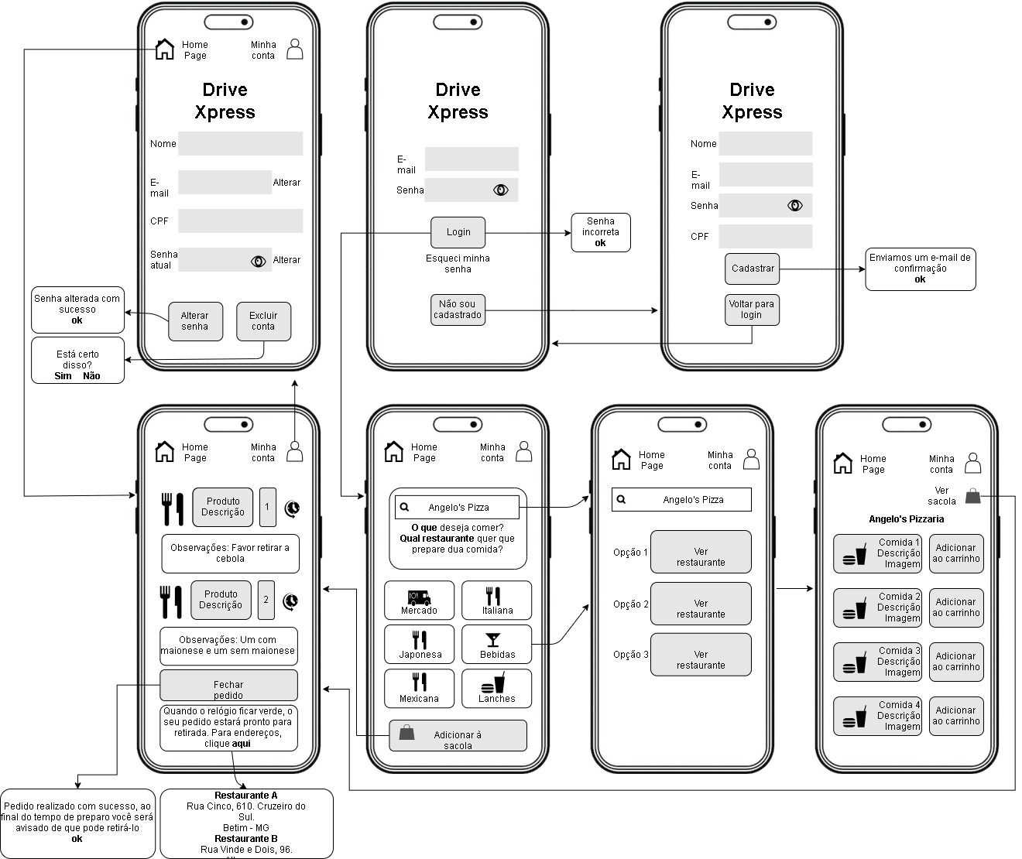

# 11. MODELO PADRÃO DA APLICAÇÃO MOBILE

O Template desenvolvido visa facilitar a interação do usuário com os produtos desejados, disponibilizando a visualização dos principais restaurantes, assim como a infraestrutura para facilitar a realização dos pedidos. Dentro do aplicativo, são disponibilizados filtros como tipos de comida e bebidas separadas por categoria.

* TELAS PRIMÁRIAS

## 11.1. Tela Home Page

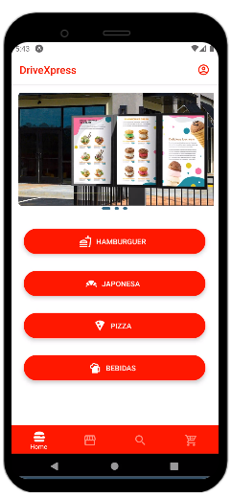 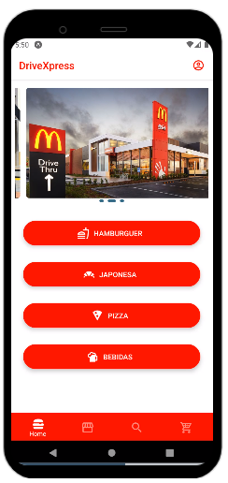

Figura 11.1 – Tela Home Page

## 11.2. Tela Restaurantes

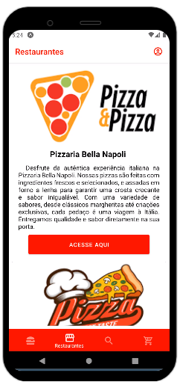 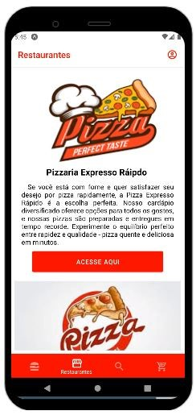

Figura 11.2 – Tela Restaurantes

## 11.3. Tela Pesquisar

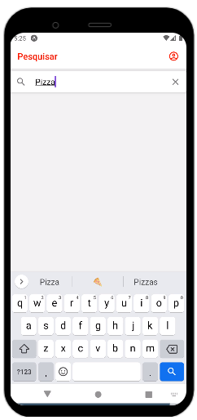 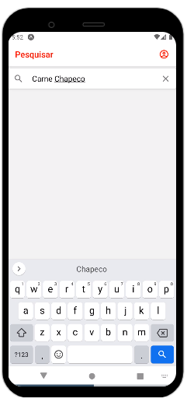

Figura 11.3 – Tela Pesquisar

## 11.4. Tela Carrinho de compras

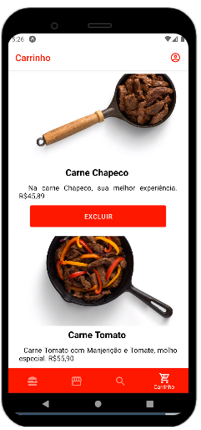 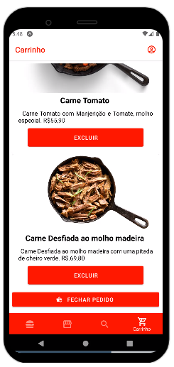

Figura 11.4 – Tela Carrinho de pedidos

## 11.5. Tela Contatos

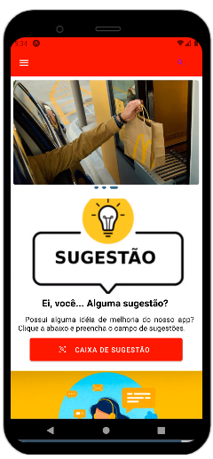 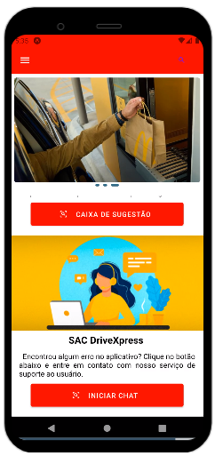

Figura 11.5 – Tela Contatos

## 11.6. Tela Caixa de sugestão

 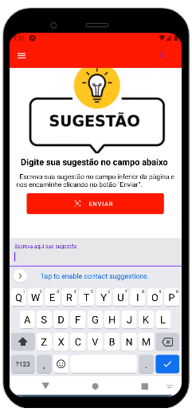

Figura 11.6 – Tela Caixa de sugestão

## 11.7. Tela Chat Sac DriveXpress

 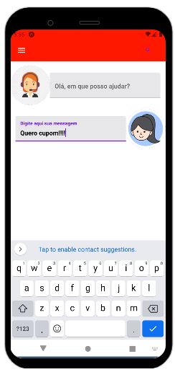

Figura 11.7 – Tela Chat SAC DriveXpress

## 11.8. Tela Termos de uso

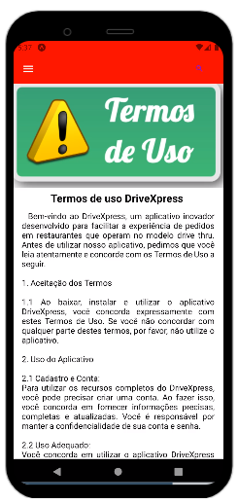 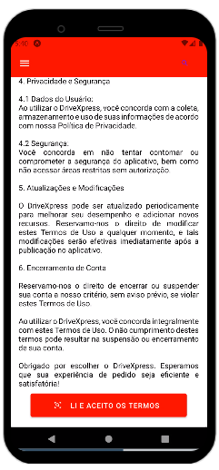

Figura 11.8 – Tela Termos de uso

## 11.9. Tela Cadastro de usuários

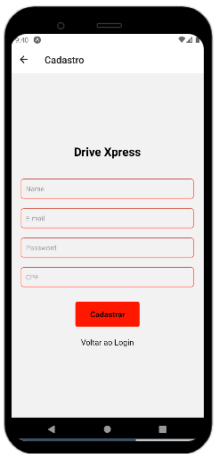 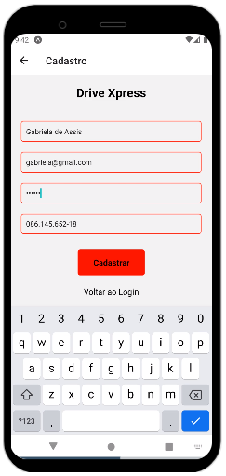

Figura 11.9 – Tela Cadastro do usuário

## 11.10. Tela Login

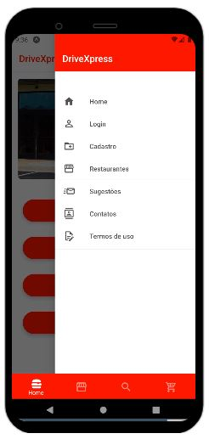 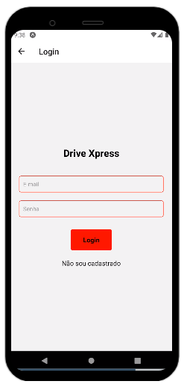

Figura 11.10 – Tela Login

# 12. TESTES DE FUNCIONALIDADE, INTEGRAÇÃO E USABILIDADE

## 12.1 Cadastro de Usuários (RF-009)

Nesta tela do sistema apresenta uma página para realizar o cadastro de usuários.

 

**Visualização do cadastro do usuário**

* Nesta tela do sistema apresenta uma página para inserir os dados pessoais e realizar o cadastro do usuário.

**Requisitos atendidos:**

● RF-009 O consumidor poderá realizar cadastro no sistema.

**Artefatos da funcionalidade:**

* Login.js
* Cadastro.js
* logo-drivexpress.png

**Instruções de acesso:**

1. Abra o app DriveXpress. Acesse a barra lateral e clique na aba cadastro.

2. A tela de cadastro de usuários permitir que a pessoa cadastre seus dados na plataforma

3. Os campos para cadastrar os dados serão exibidos na página cadastro

## 12.2 Realização de pedidos pelo app (RF-006)

Nesta tela do sistema apresenta uma página para realizar os pedidos de produtos.

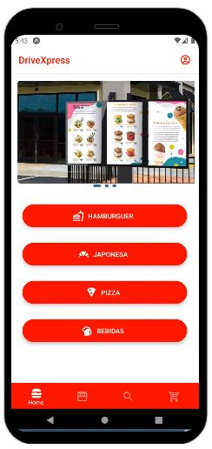 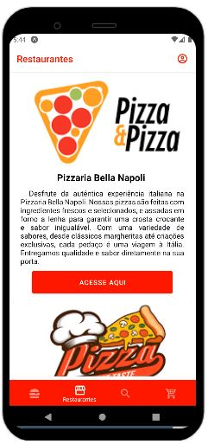 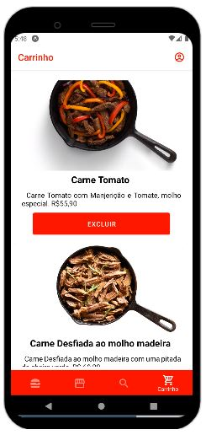

**Visualização dos produto cadastrados na plataforma**

* Nesta tela do sistema apresenta uma página para realizar o pedido de produtos.

**Requisitos atendidos:**

● RF-006 O consumidor poderá realizar pedidos

**Artefatos da funcionalidade:**

* Restaurante.js
* Pedido.js
* Carrinho.js

**Instruções de acesso:**

1. Abra o app DriveXpress. Acesse a barra lateral e clique na aba restaurante.

2. A tela de restaurante irá permitir que a pessoa selecione os pedidos ofertados dentro da plataforma.

3. Os pedidos selecionados serão agrupados e exibidos na página de carrinho de compras.

## 12.3 Sistema do usuário em plataforma mobile e responsivo (RNF-001 e 004)

O sistema do usuário funcionará de forma otimizada em um aplicativo mobile.

 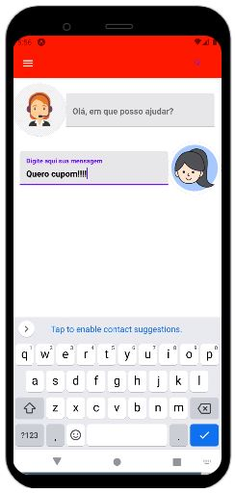 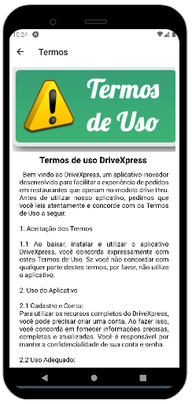

**Visualização geral do app do usuário**

* O sistema voltado para o usuário deve apresentar bom funcionamento em um dispositivo móvel.

**Requisitos atendidos:**

* RNF-001 O sistema deve ser responsivo para rodar em um dispositivo móvel
* RNF-004 O software do cliente deve ser mobile

**Artefatos da funcionalidade:**

* Main.js
* Contatos.js
* Restaurante.js
* Carrinho.js

**Instruções de acesso:**

1. Abra o app DriveXpress. Acesse a barra lateral e clique na aba restaurante.

2. O app irá permitir que a pessoa navegue pelas páginas dentro da plataforma.

3. O aplicativo deve exibir todas as funcionalidades necessárias para a consulta de pedidos, suporte aos usuários e exibição das políticas de privacidade e segurança durante o uso da plataforma DriveXpress.

# **13. CONSIDERAÇÕES FINAIS**

A escolha das tecnologias para o desenvolvimento de um sistema de gerenciamento de restaurantes operando no modelo drive-thru foi baseada em considerações específicas para cada componente do sistema. Essas escolhas visam garantir eficiência, escalabilidade, facilidade de desenvolvimento e uma experiência positiva para os usuários.

* O backend foi desenvolvido em C#, uma linguagem reconhecida por sua eficiência e escalabilidade, especialmente no ecossistema Microsoft. Essa escolha também facilita a integração com outros serviços da Microsoft, caso necessário no futuro.
* Para realizar requisições HTTP, a aplicação Insomnia foi escolhida. Sua interface intuitiva e recursos de documentação tornam o teste e a compreensão das requisições mais eficientes. Isso é crucial para garantir a qualidade das interações entre o frontend e o backend.
* No frontend web, as tecnologias padrão da web, HTML, CSS e JS, foram utilizadas juntamente com o framework Bootstrap. Essa combinação oferece uma experiência consistente em todos os navegadores e facilita o desenvolvimento por meio dos recursos prontos do Bootstrap.
* O sistema mobile foi construído com React Native, permitindo o desenvolvimento eficiente para iOS e Android com uma base de código comum. A escolha do Expo simplifica o processo de desenvolvimento, reduzindo a complexidade de configurações nativas.
* A escolha do GitHub para hospedagem do código fonte é respaldada pela sua popularidade, robustez e facilidade de colaboração, fornecendo um ambiente centralizado para o controle de versão e colaboração eficiente entre os membros da equipe.
* Para comunicação entre os membros da equipe, as reuniões síncronas foram realizadas através da plataforma Teams. Essa escolha se alinha à integração eficiente com outros serviços da Microsoft, além de fornecer uma plataforma robusta para colaboração em tempo real.

Em resumo, cada escolha de tecnologia foi fundamentada em critérios específicos, desde eficiência e escalabilidade até facilidade de desenvolvimento e integração. O objetivo é proporcionar uma solução robusta e eficaz para o gerenciamento de restaurantes no modelo drive-thru.

**14. ANÁLISE CRÍTICA DO PROCESSO DE DESENVOLVIMENTO**

A criação do sistema integrado DriveXpress, destinado ao gerenciamento de restaurantes operando no modelo drive-thru, representa uma abordagem contemporânea e promissora. No entanto, como é comum em muitos projetos de software, desafios específicos surgiram durante o desenvolvimento, destacando-se especialmente na integração entre o backend e o frontend.

A estruturação do desenvolvimento do sistema em três partes fundamentais evidencia uma abordagem abrangente e centrada no usuário. A primeira parte, o backend, foi construída com a implementação de APIs de CRUD, estabelecendo a base para o gerenciamento dos dados que alimentam o sistema DriveXpress. Em seguida, o Frontend Web foi desenvolvido como a interface de acesso para o restaurante, permitindo a gestão dos produtos oferecidos. Por fim, o sistema mobile foi projetado como a interface de acesso para os clientes, facilitando o acesso aos restaurantes e seus pedidos.

Cada uma dessas partes, quando considerada isoladamente, obteve um desenvolvimento satisfatório, proporcionando uma base sólida para um sistema funcional e eficaz. No entanto, a complexidade surgiu durante a integração do backend com o frontend, especialmente ao manipular dados da API local. Durante essa fase, várias dificuldades foram identificadas, incluindo restrições de acesso, falhas de comunicação e inconsistências nos dados. Esses problemas são comuns em projetos de software, e a identificação precisa da raiz dos problemas é essencial para uma resolução eficiente.

Apesar dos desafios encontrados, a oportunidade de aprendizado ao lidar com erros específicos e desafios de implementação proporciona uma base valiosa para o contínuo aprimoramento do sistema. A resiliência demonstrada pela equipe e sua capacidade de implementar melhorias iterativas são fundamentais para assegurar não apenas a qualidade, mas também o sucesso a longo prazo do projeto DriveXpress. Essa abordagem de aprendizado constante diante de obstáculos fortalece a equipe, permitindo-a não apenas superar os desafios presentes, mas também antecipar e abordar proativamente eventuais dificuldades futuras. A habilidade de se adaptar, aprender com experiências anteriores e evoluir continuamente é crucial em ambientes de desenvolvimento de software, garantindo que o projeto não apenas atenda às demandas atuais, mas também esteja preparado para futuras inovações e exigências do mercado.

# **15. PROPOSTA DE MELHORIAS DO PROJETO**

Considerando que a integração entre o backend e o frontend foi identificada como uma área de oportunidade para melhorias no projeto DriveXpress, algumas propostas podem ser consideradas:

*1. Revisão da Camada de Comunicação:*

- Realizar uma revisão profunda da camada de comunicação entre o backend e o frontend para identificar e corrigir possíveis falhas ou inconsistências nos dados e uma efetiva integração entre as partes.

*2. Implementação de Testes de Integração:*

- Desenvolver e implementar testes de integração robustos para verificar a interoperabilidade eficiente entre o backend e o frontend. Esses testes podem identificar problemas potenciais antes mesmo da implementação completa.

*3. Melhoria na Documentação:*

- Aprimorar a documentação entre as duas partes do sistema, detalhando claramente os endpoints da API, os formatos de dados esperados e as respostas aguardadas. Isso facilitará a integração e solução de problemas.

*4. Treinamento Adicional da Equipe:*

- Oferecer treinamento adicional à equipe para lidar especificamente com os desafios identificados durante a integração. Isso pode envolver a compreensão aprofundada da API local e estratégias eficazes para manipulação de dados.

*5. Implementação de Monitoramento Contínuo:*

- Estabelecer um sistema de monitoramento contínuo que alerte a equipe sobre possíveis falhas de integração em tempo real. Isso permitirá respostas rápidas a problemas emergentes.

*6. Iterações Contínuas:*

- Adotar uma abordagem iterativa no desenvolvimento, permitindo atualizações frequentes e correções conforme a equipe identifica e aborda desafios específicos durante a integração.

*7. Avaliação da Experiência do Usuário:*

- Realizar avaliações regulares da experiência do usuário para identificar qualquer impacto nos usuários finais devido a problemas de integração. Isso garantirá que a integração não apenas resolva problemas técnicos, mas também atenda às expectativas dos usuários.

*8. Revisão da Arquitetura do Sistema:*

- Realizar uma revisão abrangente do projeto de arquitetura do sistema para otimizar a comunicação entre os sistemas de dados, web e mobile. Isso pode envolver a implementação de uma arquitetura mais eficiente e escalável, considerando as demandas específicas de comunicação entre o backend e o frontend.

Ao incorporar as propostas de melhoria ao projeto, a equipe assegurará não apenas uma integração mais harmoniosa entre as diversas partes do sistema, mas também uma arquitetura otimizada que simplifica e aprimora a comunicação entre os sistemas de dados, a interface web e a aplicação mobile. Essas melhorias fortalecerão a conexão entre o backend e o frontend, resolvendo eficientemente desafios previamente identificados, assim como estabelecerão uma base sólida para uma experiência completa e eficaz aos usuários finais do DriveXpress. A revisão da arquitetura do sistema será especialmente benéfica, oferecendo uma estrutura mais eficiente e escalável que se alinha às demandas específicas de comunicação entre as distintas partes do projeto. Dessa forma, o resultado será um sistema mais robusto, capaz de proporcionar uma experiência mais fluida, confiável e satisfatória aos usuários finais, consolidando o DriveXpress como uma solução eficaz e centrada no usuário para o gerenciamento de restaurantes no modelo drive-thru.